**ひとり親家庭**

**サポートブック**

**令和５年度版**

安心して子どもを育てたい・・・

経済的に安定した暮らしがしたい・・・

子育てのこと、仕事のこと、あなたを応援します



堺　市

**=== 目　 　次 ===**

**１　相談に関すること　････････････････････････････････････　３ページ**

○　保健福祉総合センター子育て支援課

○　堺市配偶者暴力相談支援センター

○　民生委員児童委員・主任児童委員

○　堺市子ども相談所

○　その他の堺市の相談窓口

○　堺市以外の相談窓口

○　男性のための相談機関

○　女性のための相談機関

○　性別にかかわらず受付する相談機関

○　ひとり親世帯家計相談事業

○　堺市養育費に関するADR利用給付金

**２　就労支援に関すること　･･･････････････････････････････　1８ページ**

○　母子家庭等就業・自立支援センター事業

○　自立支援教育訓練給付金

○　高等職業訓練促進給付金

○　高等職業訓練修了支援給付金

○　ひとり親家庭学び直し支援事業

○　堺市以外の給付事業

○　職業相談の各種窓口

**３　子育て支援に関すること　･････････････････････････････　26ページ**

○　子育て支援コーディネーター

○　認定こども園

○　保育所（園）

○　一時預かり

○　地域型保育事業

○　児童手当

○　子ども医療費助成制度

○　子育て短期支援事業

○　病児保育事業

○　堺市ファミリー・サポート・センター

○　ひとり親家庭等日常生活支援事業

○　地域子育て支援事業

○　離婚前後の方向けオンラインセミナー

○　養育費に関する公正証書等作成促進給付金

○　養育費の保証促進給付金

○　～親子交流（面会交流）と養育費について～

**４　生活支援に関すること　･･･････････････････････････････　35ページ**

○　ひとり親家庭医療費助成制度

○　遺族基礎年金

○　児童扶養手当

○　母子及び父子並びに寡婦福祉資金貸付制度

○　交通遺児手当

○　ＪＲ通勤定期乗車券の特別割引制度

○　大阪府生活福祉資金

○　たばこ小売販売業の許可に関する基準の緩和

○　少額預金の利子所得等に対する非課税制度

○　一般財団法人　堺市母子寡婦福祉会

○　税金のこと

○　住まいのこと

○　さまざまな交流事業

○　母子生活支援施設

**５　教育支援に関すること　･･･････････････････････････････　44ページ**

○　各種奨学金について

○　就学援助

○　堺市奨学金

○　日本学生支援機構

○　大阪府育英会奨学金・入学資金（貸与）

○　公立高等学校等就学支援金

○　大阪府立大学工業高等専門学校授業料減免等

○　私立高等学校・専修学校高等課程等生徒就学支援金・授業料支援補助金

○　堺市立自転車等駐車場の定期使用料の減額

○　生活困窮世帯の中学生及び高校生などへの学習支援

**６　電話案内　･･･････････････････････････････････････････　47ページ**

**※この冊子に記載の内容は、令和５年５月現在のものです。**

**１ 相談に関すること**

母子家庭や父子家庭となり、日常生活や就業面、お子さんのことなどでご心配やお困りのことや悩みや不安を抱えていませんか？ひとりで悩まずお気軽にご相談ください。

**● 保健福祉総合センター 子育て支援課（各区役所内）**

暮らしや健康のことなど、さまざまな福祉と健康の相談窓口です。

　相談を希望される方は、お住まいの区の子育て支援課までお問い合わせください。

　・ ひとり親相談

離婚後の不安など母子家庭、父子家庭、寡婦の方の、生活や就業・自立のための相談や

子どもの養育などの相談窓口です。

（母子・父子自立支援員の出勤日時は、月・火・木・金曜日の9:00～16:00　です。）

　・ 家庭児童相談

0歳から18歳までの子どもとご家庭の様々な相談に応じている窓口です。虐待の相談や連絡（通告）窓口にもなっています。子育てのこと、心や体の発達の心配、幼稚園や学校生活の悩み、地域での子育てに関する情報など、お気軽にご相談ください。

　・ 女性相談　（※相談は女性の方のみとなります。）

離婚、配偶者からの暴力、生活などさまざまな悩み・問題を抱えた女性のための相談窓口です。

　（女性相談員の出勤日時は、区役所により異なります。事前にお問い合わせください。）

・ 育児相談

乳幼児との関わり、遊び、健康、食事など成長・発達についての相談窓口です。



|  |  |  |  |
| --- | --- | --- | --- |
| **名称** | **所在地** | **電話** | **HPは**  **こちら** |
| 堺区子育て支援課 | 堺区南瓦町3-1（堺区役所内） | 222-4800 | C:\Users\766190\AppData\Local\Microsoft\Windows\INetCache\Content.Word\01_堺区子育て.jpg |
| （子育て相談等） | 228-7023 |
| 中区子育て支援課 | 中区深井沢町2470-7（中区役所内） | 270-0550 | C:\Users\766190\AppData\Local\Microsoft\Windows\INetCache\Content.Word\02_中区子育て.jpg |
| （子育て相談等） | 278-0178 |
| 東区子育て支援課 | 東区日置荘原寺町195-1（東区役所内） | 287-8198 | C:\Users\766190\AppData\Local\Microsoft\Windows\INetCache\Content.Word\03_東区子育て.jpg |
| （子育て相談等） | 287-8612 |
| 西区子育て支援課 | 西区鳳東町6丁600（西区役所内） | 343-5020 | C:\Users\766190\AppData\Local\Microsoft\Windows\INetCache\Content.Word\04_西区子育て.jpg |
| （子育て相談等） | 271-1949 |
| 南区子育て支援課 | 南区桃山台1丁1-1（南区役所内） | 290-1744 | C:\Users\766190\AppData\Local\Microsoft\Windows\INetCache\Content.Word\05_南区子育て.jpg |
| （子育て相談等） |
| 北区子育て支援課 | 北区新金岡町５丁1-4（北区役所内） | 258-6621 | C:\Users\766190\AppData\Local\Microsoft\Windows\INetCache\Content.Word\06_北区子育て.jpg |
| （子育て相談等） |
| 美原区子育て支援課 | 美原区黒山167-1（美原区役所内） | 341-6411 | C:\Users\766190\AppData\Local\Microsoft\Windows\INetCache\Content.Word\07_美原区子育て.jpg |
| （子育て相談等） | 363-4151 |

※市外局番は「072」です。

**● 堺市配偶者暴力相談支援センター**

堺市では、配偶者からの暴力の防止及び被害者の保護等に関する法律（DV防止法）に基づき、堺市配偶者暴力相談支援センターを開設し、配偶者等からの暴力（DV）被害者の相談、支援を行っています。

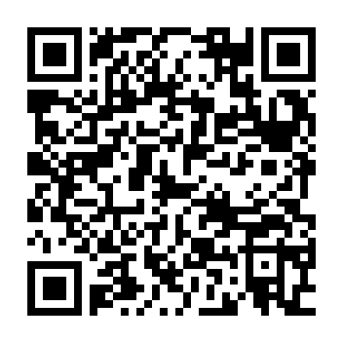

↑HPはこちら

　（支援内容）専門相談員による電話相談や支援機関の紹介

　　　　　　　被害者の安全や自立促進のための情報提供、

助言、関係機関との連絡調整、

　　　　　　　「保護命令」の利用についての情報提供等

|  |  |  |
| --- | --- | --- |
| **名称** | **受付時間** | **電話** |
| 堺市配偶者暴力支援センター | 月～金曜日　9:00～17:30  （休日祝日、年末年始除く） | 228-3943 |
| 夜間・休日DV電話相談専用ダイヤル | （上記以外の時間） | 280-2526 |

**● 民生委員・児童委員、主任児童委員**

民生委員・児童委員は、社会福祉増進のために、地域住民の相談支援

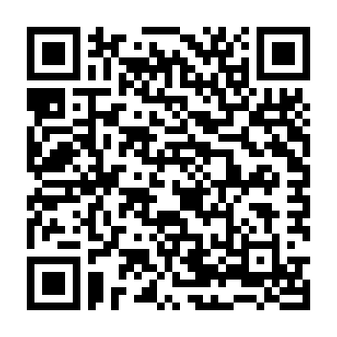

↑HPはこちら

活動を行うボランティアとして、障害者や児童、高齢者、生活に困ってい

る方等の相談に応じるとともに、保健福祉総合センターなどの関係機

関の業務に協力しています。また、主任児童委員は児童福祉に関する

ことを専門的に担当し、民生委員・児童委員と協力して、児童健全育成

活動や子育て支援活動に取り組んでいます。

|  |  |  |
| --- | --- | --- |
| **問合せ先** | **受付時間** | **電話** |
| 長寿支援課（堺市役所本館7階） | 月～金曜日　9:00～17:30  （休日祝日、年末年始除く） | 228-8347 |

**● 堺市子ども相談所**



↑HPはこちら

子どもに関する様々な相談の受付窓口です。相談の内容によって、

児童福祉司、児童心理司、医師など専門スタッフが、問題解決に向け

て一緒に考え必要な支援を行います。また、必要に応じて子どもの保

護、施設入所を行います。

|  |  |  |
| --- | --- | --- |
| **問合せ先** | **受付時間** | **電話** |
| 堺市子ども相談所  堺区旭ヶ丘中町４丁3番1号  堺市立健康福祉プラザ３階 | 月～金曜日　9:00～17:30  （休日祝日、年末年始除く） | 245-9197 |
| 堺市子ども相談所三国ヶ丘庁舎分室  　北区百舌鳥赤畑町1丁3番1 | 月～金曜日　9:00～17:30  （休日祝日、年末年始除く） | 259-2600 |

**● その他の堺市の相談窓口**

　お困りのことや心配なことがあれば、費用は無料なのでお気軽にご利

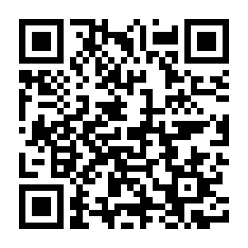

↑HPはこちら

用ください（秘密厳守）。開催日時や申込方法等の詳細は、広報さかいや

ホームページ等をご覧ください。

・ 市民相談・人権相談

日常生活のなかで起こるいろいろな問題（簡易な法的問題も含む）や人権問題など

（電話相談も可）

・ 法律相談（※予約制）

詳細な法律知識が必要な問題についての弁護士による相談

（相談内容に関わらず、区ごとに年度内1回限り。1回25分以内。面談相談のみ）

・ 人権擁護委員による人権相談

人権侵害問題についての人権擁護委員による相談

　（電話相談も可）

・ 行政相談

国の行政全般に関する苦情・要望などについての行政相談委員による相談

　（電話相談も可）

・ 行政書士による相談（※予約制）

遺言、相続、契約などの書類作成に関することなど

（1回25分以内。面談相談のみ）

|  |  |  |  |
| --- | --- | --- | --- |
| **名称** | **所在地** | **電話** | **FAX** |
| 堺区企画総務課 | 堺区南瓦町3-1　　　　　（堺区役所内） | 228-7403 | 228-7844 |
| 中区企画総務課 | 中区深井沢町2470-7　（中区役所内） | 270-8181 | 270-8101 |
| 東区企画総務課 | 東区日置荘原寺町195-1（東区役所内） | 287-8100 | 287-8113 |
| 西区企画総務課 | 西区鳳東町6丁600　　（西区役所内） | 275-1901 | 275-1915 |
| 南区総務課 | 南区桃山台1丁1-1　　（南区役所内） | 290-1800 | 290-1814 |
| 北区企画総務課 | 北区新金岡町５丁1-4　　（北区役所内） | 258-6706 | 258-6817 |
| 美原区企画総務課 | 美原区黒山167-1　　（美原区役所内） | 363-9311 | 362-7532 |

**【注意】相談時間・曜日は各区役所および各種相談によって異なります。**

**相談前には必ず電話で確認するか、ホームページをご覧ください。**

・ 交通事故相談　**【相談日時】月・火・木・金曜日　10:00～17:00**

交通事故に関する諸問題

（当事者間の示談のあっ旋はできません。電話相談も可）

・ 登記・測量相談（※予約制） **【相談日時】第2水曜日　13:00～16:00**

土地建物の登記手続き・測量調査などについての司法書士・土地家屋調査士による相談

（先着6人。1回25分以内。面談相談のみ）

|  |  |  |  |
| --- | --- | --- | --- |
| **名称** | **所在地** | **電話** | **FAX** |
| 堺区企画総務課 | 堺区南瓦町3-1（堺区役所内） | 228-7403 | 228-7844 |

**【注意】「交通事故相談」、「登記・測量相談」は堺区企画総務課のみでの実施です。**

・ 消費生活相談

商品・サービスの契約に関する消費者トラブルなどの相談

（電話相談も可）

|  |  |  |  |
| --- | --- | --- | --- |
| **問合せ先** | **受付時間** | **電話** | **FAX** |
| 消費生活センター  　堺区北瓦町2丁4番16号  　堺富士ビル6階 | 月～金曜日  　9:00～17:00  （休日祝日、年末年始除く） | 221-7146 | 221-2796 |

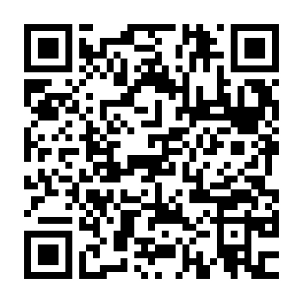

↑詳しくはこちら

・ 労働相談

労働条件、労使関係（解雇、賃金未払いなど）に関する相談

（職業紹介・あっ旋は行いません）

|  |  |  |  |
| --- | --- | --- | --- |
| **相談場所** | **実施日（休日祝日、年末年始除く）** | **相談時間** | **電話** |
| 雇用推進課  （堺市役所高層館7階） | 月～金曜日 | 予約不要　電話相談可  10:30～17:00 | 228-7404 |
| サンスクエア堺  堺区田出井町2番1号 | 月～金曜日 | 要予約  10:30～17:00 | 雇用推進課  228-7404  月～金曜日  9:00～17:30  （休日祝日、  年末年始除く） |
| 中区役所　（3階） | 第2・4水曜日 | 要予約  12:45～15:45 |
| 東区役所　（3階） | 第２・４木曜日 |
| 西区役所　（4階） | 第1・3水曜日 |
| 南区役所　（3階） | 第2・4金曜日 |
| 北区役所　（2階） | 第2・4火曜日 |
| 美原区役所（4階） | 第1・3火曜日 |

※雇用推進課への予約になります。相談の実施日の直前の開庁日まで受け付けています。

・ 労働相談（土曜日）

大阪府社会保険労務士会　大阪いずみ支部の社会保険労務士による労働相談

　雇用推進課への予約になります。

|  |  |  |
| --- | --- | --- |
| **相談場所** | **実施日**  **（休日祝日、年末年始除く）** | **相談時間** |
| サンスクエア堺  堺区田出井町2番1号 | 第2土曜日 | 要予約  13:00～18:00 |
| **問合せ先** | **受付時間** | **電話** |
| 雇用推進課 | 月～金曜日　9:00～17:30  （休日祝日、年末年始除く） | 228-7404  （予約専用） |

※予約は相談実施日の２開庁日前の17：00まで受け付けています。

・ 堺総合労働相談コーナー

労働問題に関するあらゆる分野（解雇、労働条件、配置転換、いじめ・嫌がらせ等）の相談を、労働局及び府内各労働基準監督署に設置した総合労働相談コーナーにおいてお受けしています。

|  |  |  |
| --- | --- | --- |
| **問合せ先** | **受付時間** | **電話** |
| 堺総合労働相談コーナー  堺区南瓦町2丁29番地  （堺地方合同庁舎3階） | 月～金曜日　9:00～17:00  （休日祝日、年末年始除く） | 340-4038 |

・ 就労相談（ジョブシップさかい）

ジョブシップさかいでは、担当制コーディネーターがお仕事探しの



↑詳しくはこちら

サポートをします。（女性コーディネーターも在籍しています）

堺市にお住まいの方なら年齢や性別、障害の有無に関わらず、全ての

求職者の就職活動に関する情報の提供、就職活動のサポート、職業適

性診断や個別相談を行います。

|  |  |  |  |
| --- | --- | --- | --- |
| **相談場所** | **実施日（休日祝日、年末年始除く）** | **相談時間** | **電話（※予約制）**  **・FAX** |
| ジョブシップさかい  （公益財団法人堺市就労支援協会）  堺区大仙西町2丁69番9 | 月～金曜日 | 要予約  9:00～17:30 | フリーダイヤル　0120-0109-08  FAX  072-244-3771 |

出張相談

毎週堺区・北区を除く各区役所・堺市産業振興センターでも、出張相談しています。

区役所での相談は完全予約制です。それぞれ1階受付で「就労相談希望」とお伝えください。堺市産業振興センターでの相談は予約不要ですので、1階相談コーナーまで直接お越し下さい。

|  |  |  |  |
| --- | --- | --- | --- |
| **相談場所** | **実施日**  **（休日祝日、**  **年末年始除く）** | **予約** | **相談時間** |
| 堺市産業振興センター  （１階） | 月曜日、金曜日 | 不要 | 13:00～16:00 |
| 中区企画総務課　（3階） | 水曜日 | 相談日直前の業務日（平日　9:00～17:30）までにジョブシップさかい（フリーダイヤル　0120-0109-08）に電話で予約して下さい | 10:00～12:00 |
| 美原区企画総務課（4階） | 14:00～16:00 |
| 西区総務課　　　（4階） | 木曜日 | 10:00～12:00 |
| 南区総務課　　　（3階） | 14:00～16:00 |
| 東区企画総務課　（3階） | 金曜日 | 10:00～12:00 |

・ 生活・仕事相談（すてっぷ・堺）



↑詳しくはこちら

生活に困っている方の相談、就労支援など、くらしの“困りごと”、

仕事の“悩み”、あなたの“不安”を解決できるよう、ともに考え

継続的に支援します。

|  |  |  |
| --- | --- | --- |
| **問合せ先** | **受付時間** | **電話** |
| 堺市生活・仕事応援センター「すてっぷ・堺」  堺市堺区南瓦町2番1号  堺市総合福祉会館4階 | 月～金曜日　9:00～17:30  （休日祝日、年末年始除く） | 225-5659  面談予約、電話相談（直通ダイヤル） |

|  |  |  |
| --- | --- | --- |
| **相談場所** | **実施日**  **（休日祝日、年末年始除く）** | **相談時間** |
| 堺市生活・仕事応援センター「すてっぷ・堺」 | 月～金曜日 | 9:00～17:30 |
| 堺市社会福祉協議会　南区事務所 | 月曜日 | 9:30～17:00 |
| 東区事務所 | 火曜日 |
| 美原区事務所 |
| 西区事務所 | 水曜日 |
| 北区事務所 |
| 中区事務所 | 木曜日 |

・ひきこもり・不登校・ニート・非行・就労サポート相談

　ユースサポートセンター



↑詳しくはこちら

堺市在住の49歳以下で、非行、ひきこもり、不登校、ニート、

ヤングケアラーなどの困難を抱える子ども・若者、及びその保護者・

関係者からの相談に対応します。相談は、電話、ファックス、来所など

で専門の相談員が受付します。なお、面接を希望する場合は事前に連絡

してください。

|  |  |  |
| --- | --- | --- |
| **相談場所** | **受付時間** | **電話・FAX** |
| 三国ヶ丘庁舎5階  堺市北区百舌鳥赤畑町1丁3-1 | 月～金曜日　9:00～17:00  （休日祝日、年末年始除く） | 電話248-2518  FAX 248-0723 |



・ 各区の教育相談窓口



↑詳しくはこちら

区域在住の小・中学生の保護者などを対象に、家庭教育や学校生活

など、子どもに関する悩みに元教員が関係機関と連携し対応します。

電話でも、直接窓口でもお気軽にご相談ください。

|  |  |  |
| --- | --- | --- |
| **問合せ先** | **受付時間** | **電話** |
| 各区役所企画総務課  （西区は総務課、南区は区政企画室） | 月～金曜日　9:00～17:00  （休日祝日、年末年始除く） | 堺　区　228-0292 |
| 中　区　270-8147 |
| 東　区　287-8109 |
| 西　区　275-1901 |
| 南　区　290-1805 |
| 北　区　258-6748 |
| 美原区　340-5511 |



↑アンケートはこちら

・いじめ不登校対策支援室　相談電話

　堺市在住の子どもとその保護者等を対象にいじめや

不登校等に関する相談を行っています。

|  |  |  |
| --- | --- | --- |
| **名称** | **相談時間** | **電話** |
| いじめ不登校対策支援室　相談電話 | 月～金曜日　9:00～17:30  （休日祝日、年末年始除く） | 340-0201  （専用回線） |

・ 教育相談（小・中学生のいじめ、不登校や発達などの相談）

　ソフィア教育相談

小・中学生とその保護者を対象に子育てや教育に関する相談を行っています。

|  |  |  |
| --- | --- | --- |
| **相談場所** | **受付時間** | **電話** |
| 堺市教育文化センター（ソフィア・堺内）  堺市中区深井清水町1426番地 | 火～土曜日　9:00～17:30  （休日祝日、年末年始除く） | 要予約  270-8121 |

　　ふれあい教育相談

　小・中学生とその保護者を対象に子育てや教育に関する相談を行っています。

|  |  |  |
| --- | --- | --- |
| **相談場所** | **受付時間** | **電話** |
| 堺市立人権ふれあいセンター  堺市堺区協和町2丁61番地1 | 火～土曜日　9:00～17:30  （休日祝日、年末年始除く） | 要予約  245-2527 |

・ こころホーン（子ども電話教育相談）

子どもとその保護者を対象に子育てや教育に関する相談を行っています。

|  |  |  |
| --- | --- | --- |
| **名称** | **受付時間** | **電話** |
| こころホーン（子ども電話教育相談） | ２４時間　３６５日 | 270-5561  （専用回線） |

・ ボランティア相談

ボランティアに関する活動相談・登録・募集、ボランティア保険の受付。

|  |  |  |
| --- | --- | --- |
| **問合せ先** | **受付時間** | **電話** |
| (社福)堺市社会福祉協議会  区事務所ボランティア相談コーナー | 月～金曜日　9:00～17:30  （休日祝日、年末年始除く） | 堺　区　226-2987 |
| 中　区　270-4066 |
| 東　区　287-0004 |
| 西　区　275-0255 |
| 南　区　295-8250 |
| 北　区　258-4700 |
| 美原区　369-2040 |

**● 堺市以外の相談窓口**

|  |  |  |  |
| --- | --- | --- | --- |
| 種　　　　　類 | 相　談　内　容 | 相 談 場 所 等 | HPは  こちら |
| 府民お問合せ  センター | 大阪府の各種窓口案内・各種催しや  公共施設、府政に関することなど  月～金曜日　9:00～18:00  （祝日・年末年始を除く） | 06-6910-8001  （コールセンター） |  |
| 法務省の  人権擁護機関の 相談窓口 | 差別や虐待、ハラスメントなど  様々な人権問題についての相談  月～金曜日　8:30～17:15  （祝日・年末年始を除く） | 0570-003-110  （みんなの人権110番） |  |
| いじめや体罰、不登校や親による虐待などこどもの人権に関する相談  月～金曜日　8:30～17:15  （祝日・年末年始を除く） | 0120-007-110  （こどもの人権110番無料） |
| 配偶者やパートナーからの暴力、各種ハラスメント、ストーカー行為等、女性をめぐる様々な人権問題に関する相談  月～金曜日　8:30～17:15  （祝日・年末年始を除く） | 0570-070-810  （女性の人権ホットライン）  ※相談は女性に限りません |
| 大阪自殺防止  センター | 生きるか死ぬかといった悩みの相談  金曜日 13:00～日曜日 22:00 | 06-6260-4343 |  |
| 法テラス  サポートダイヤル | 適切な法制度、関係機関の紹介  （電話での法律相談ではありません）  月～金曜日　9:00～21:00  土　曜　日 9:00～17:00 | 0570- |  |

**● 男性のための相談機関**

|  |  |  |  |
| --- | --- | --- | --- |
| 種　　　　類 | 相 談 内 容・受 付 時 間 | 相 談 場 所 等 | HPは  こちら |
| 堺市の相談窓口 | 男性の悩みの相談（面接・電話）【要予約】  第１・3木曜日　18:00～21:00  （ただし木曜日が祝日の時は翌週木曜日）  第4土曜日　14:00～17:00  （ただし土曜日が祝日の時は翌週土曜日） | 男女共同参画交流の広場  　アミナス北野田３階  南海高野線北野田駅から  西へ50ｍ、  西出口からデッキで直結  236-8266 |  |
| 大阪府の  相談窓口 | 男性のための電話相談  第1・4水曜日  16:00～20:00  第2・3土曜日  11:00～15:00  （祝日・年末年始は他の週に振替） | 大阪府立男女共同参画・青少年センター  （ドーンセンター）  06-6910-6596 |  |

**● 女性のための相談機関**

|  |  |  |  |
| --- | --- | --- | --- |
| 種　　　　類 | 相 談 内 容・受 付 時 間 | 相 談 場 所 等 | HPは  こちら |
| 堺市の相談窓口 | 女性の悩みの相談（面接）【要予約】  ・毎週火曜日  10:00～13:00、14:00～16:00  ・第１・3火曜日のみ  18:00～20:00  ・第１・２・3金曜日  17:00～20:00 | 男女共同参画交流の広場  　アミナス北野田３階  南海高野線北野田駅から  西へ50ｍ、  西出口からデッキで直結  236-8266 | C:\Users\766190\AppData\Local\Microsoft\Windows\INetCache\Content.Word\21_男女共同参画交流の広場.jpg |
| 堺市の相談窓口 | 男女共同参画センター相談  （面接・電話・メール・SNS）  【面接相談のみ要予約】  ・電話、面接相談  火～日曜日　9:00～17:15  ・SNS相談  火曜日　10:00～14:00  木曜日、土曜日　12:00～15:00  日曜日　20:00～22:00  ・メール相談  毎日24時間随時受付  開館日のうち、10:00～22:00の間で3日以内に返信  （月曜日・年末年始を除く・  月曜日が祝日の時は開館） | 堺市立男女共同参画センター  （コクリコさかい）  堺区宿院町東4-1-27  224-8888 |  |
| 大阪府の  相談窓口 | 女性の相談・ＤＶ相談（電話・面接相談）  9:00～20:00  （祝日・年末年始を除く）  ※面接はできるだけご予約ください | 大阪府女性相談センター  06-6949-6022  06-6946-7890  ※夜間・祝日ＤＶ電話相談  （左記以外の時間）  06-6946-7890 |  |
| 女性の悩み電話相談  火～金曜日　16:00～20:00  土・日曜日　10:00～16:00  （祝日（土・日を除く）・年末年始を除く） | 府立男女共同参画・青少年センター  （ドーンセンター）  06-6937-7800 |  |
| 女性の面接相談（要予約）  火～金曜日　17:00～21:00  土・日曜日　10:00～18:00  【予約受付】  火～金曜日　13:30～18:00  　　　　 　18:45～21:00  土・日曜日　　9:30～13:00  　　　　 　13:45～18:00  （祝日（土・日を除く）・年末年始を除く） | 府立男女共同参画・青少年センター  （ドーンセンター）  06-6910-8588 |
| 女性のためのSNS相談  第1～4火曜日　12:00～18:00  第1・第3土曜日　10:00～1５:00  （祝日（土・日を除く）・年末年始を除く） | 府立男女共同参画・青少年センター  （ドーンセンター） | |

**● 性別にかかわらず受付する相談機関**

|  |  |  |  |
| --- | --- | --- | --- |
| 種　　　　類 | 相 談 内 容・受 付 時 間 | 相 談 場 所 等 | HPは  こちら |
| 堺市の相談窓口 | 男女共同参画センター相談  （面接・電話・メール・SNS）  【面接相談のみ要予約】  ・電話、面接相談  火～日曜日　9:00～17:15  ・SNS相談  火曜日　10:00～14:00  木曜日、土曜日　12:00～15:00  日曜日　20:00～22:00  ・メール相談  毎日24時間随時受付  開館日のうち、10:00～22:00の間で3日以内に返信  （月曜日・年末年始を除く・  月曜日が祝日の時は開館） | 堺市立男女共同参画センター  （コクリコさかい）  堺区宿院町東4-1-27  224-8888 |  |



**● ひとり親世帯家計相談事業**

物価高騰の影響などにより、経済的に不安を抱えるひとり親世帯等（離婚をお考えの方）が、家計に関するさまざまな悩みをファイナンシャル・プランナー（FP）に相談し、専門的な視点から家計の改善策のアドバイスが無料で受けられます。

なお令和５年度は、母子家庭等就業・自立支援センターのほかに、「各区子育て支援課」での相談日を設けております。

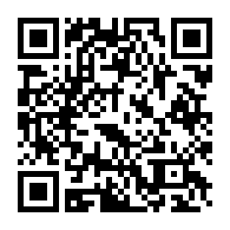

↑詳しくはこちら

**対象者**

堺市にお住まいで離婚を考えている方、ひとり親家庭の方

**相談場所**

　堺市母子家庭等就業・自立支援センター

　（住所）堺区南瓦町2番1号　堺市総合福祉会館2階（南海高野線「堺東駅」から700m）

　各区子育て支援課

**相談日時**

　令和５年度の日程は、ホームページ内「３．相談日時・相談場所の令和5年度家計相談予定表（PDF）」をご確認ください。区役所での相談は「区名（堺・中・東・西・南・北・美原）」が入っている日です。

　※予約制。1回の相談は1時間程度で、相談はひとり2回までです。

|  |  |  |
| --- | --- | --- |
| **◎予約** | **所在地** | **電話** |
| 堺市母子家庭等就業・自立支援  センター | 堺区南瓦町2-1  （堺市総合福祉会館2階） | 224-7766 |
| 各区子育て支援課  （区役所） | ※４ページ参照 | ※４ページ参照 |

|  |  |  |
| --- | --- | --- |
| **問合せ** | **所在地** | **電話** |
| 子ども家庭課 | 堺区南瓦町3-1（堺市役所高層館8階） | 228-7331 |

**● 堺市養育費に関するADR利用給付金**

裁判以外の方法でトラブルを解決する方法があります。これを「裁判外紛争解決手続（ADR）」と呼んでいます。ADRは、民間事業者が行う紛争解決サービスのうち、当事者と利害関係のない公正中立な第三者が、当事者の間に入り、双方の言い分をよく聴いて、専門家としての知見をいかして話合いによって柔軟な解決を図るサービスです。

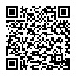

↑詳しくはこちら

養育費に関するADR利用給付金が受けることができます。

**対象者**

申請時において、次に掲げる要件の全てを満たす方

(1)養育費の対象となる子が、堺市内に住所を有すること。

(2)前号の子の父または母であり、堺市内に住所を有すること。

(3)対象経費を負担していること。

(4)過去に、本市及び他市区町村において、同等の補助金等を受給していない方

**対象経費**

養育費を取り決めるADRに係る申立料、依頼料、調停、ADR事業者の事務負担料に係る費用

（養育費に関する取り決めの協議のため、弁護士会または法務大臣の認証を受けた認証ADR事業者が実施するADRを利用する場合に限ります。）

※上限５万円

**※※対象外経費※※**

・調停の申立後に、相手方が申立に応じる意向を示しているにもかかわらず、申請者（申立者）の都合により調停が行われずに事案が終了してしまった場合で、それまでに申請者が負担した費用

・申請者（申立者）もしくは相手方の都合により弁護士会、認証ADR事業者が用意する場所以外の場所で調停を行う場合の当該場所の賃借費用、交通費その他の実費

**申請方法**

　電子申請になります。

※詳しくは、ホームページをご確認ください。

|  |  |  |
| --- | --- | --- |
| **問合せ** | **所在地** | **電話** |
| 子ども家庭課 | 堺区南瓦町3-1（堺市役所高層館8階） | 228-7331 |

**２　就労支援に関すること**

子育てしながら、収入や雇用条件面でより安定した仕事に就き、経済的に自立できるよう、就業に役立つ情報をまとめました。

就業相談・弁護士による法律相談を行う「母子家庭等就業・自立支援センター事業」や、看護師・准看護師など資格取得により自立をめざす方向けの「自立支援給付金事業」などを紹介しています。

**● 母子家庭等就業・自立支援センター事業**

就業経験がない、失業期間が長く再就職に不安がある方などを対象に、

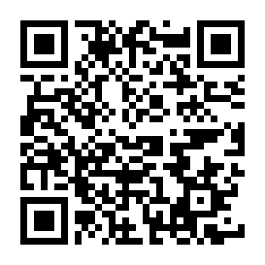

↑詳しくはこちら

就職に向けての就業相談や就業情報の提供まで一貫したサポートを行います。

また生活安定のための専門家による相談等を行っています。

　相談時間について

　原則、月曜日～金曜日（祝日/年末年始を除く）の9時～12時、13時～17時

※受付は16時までです。

　　※弁護士による法律相談の日程は、ホームページをご覧ください。

　相談の種類について

|  |  |  |
| --- | --- | --- |
| 種類 | 相談内容 | 相談日時等 |
| 就業相談 | 履歴書の書き方や会社訪問、面接指導  就業時の社会保険制度  子育てと仕事の両立について  仕事上の悩みについて | （原則）月～金曜日  ９時～１２時  １３時～１７時 |
| 職業紹介 | 就業に関する情報提供や職業紹介  ハローワークさかいと連携した就職支援 |
| ひとり親家庭相談  （生活相談・教育相談等） | 育児や家事、健康管理等生活一般について  ※相談内容により、専門的な機関や各種施策についての情報を提供します。 |
| 専門員による  将来の生活設計アドバイス  ＜事前相談要＞ | 将来の教育資金計画などの  生活設計についての相談 | 火曜日  ９時～１２時  １３時～１７時 |
| 弁護士による法律相談  ＜予約制＞ | 主に、離婚に係る財産分与や消費者金融など生活上の諸問題に関する相談  ※離婚前の方でも、ご相談いただけます  ※相談はひとり１回１時間程度　回数は２回まで | ○一　般→第3木曜日  ○養育費→  第１金曜日・第２水曜日  ①14:00～15:00  ②15:30～16:30 |

休日相談・夜間相談について

就業相談・職業紹介・生活相談は休日・夜間でも相談を行っています。平日・日中にお仕事をされているひとり親の方でも、気軽に相談ができます。

・休日相談（原則）毎月　第1・第3日曜日

10時～12時、13時～16時（受付は15時まで）

・夜間相談（原則）毎月　第2木曜日

17時～19時30分（受付は19時まで）

母子・父子自立支援プログラム策定事業

児童扶養手当受給者のお母さん又はお父さんを対象に、プログラム策定員が相談に応じて個々の状況・ニーズに合ったプログラムを策定します。ハローワーク、保健福祉総合センター子育て支援課、堺市母子家庭等就業・自立支援センターが一体となり就業までのサポートを行います。

お仕事を探している方、自分に向いている仕事がわからず悩んでいる方など、お気軽にご相談ください。なお、生活保護受給中の方はご利用できません。

ひとり親家庭等就業支援講習会

　堺市母子家庭等就業・自立支援センターでは、就業に結びつく可能性の高い技能、資格を取得するための就業支援講習会を開催しています。受講料・テキスト代は無償です。

　それぞれの講座の募集期間は、広報さかいでお知らせしています。

【令和５年度に実施する講座】

　・正・准看護師学校受験対策講座（看護師課程又は准看護師課程受験の方向け。今年度の募集は終了しています。）

　・医薬品登録販売者試験対策講座（※今年度の募集は終了しています。）

・介護福祉士実務者研修講座（※今年度の募集は終了しています。）

　・介護職員初任者研修講座（※今年度の募集は終了しています。）

　・看護学校をめざす人向けのセミナー（看護師又は准看護師の資格取得をめざす人が知っておくべき情報を提供します。）

|  |  |  |
| --- | --- | --- |
| **申込・問合せ** | **所在地** | **電話** |
| 堺市母子家庭等就業・自立支援センター | 堺区南瓦町2-1（堺市総合福祉会館2階） | 224-7766 |

**● 「ひとり親×仕事」サポートLINE**

　ひとり親家庭の方を対象に、LINEを使った就職・転職支援を行っています。

「自宅」から、「スマートフォン」などで、就職や転職の相談ができます。

希望に応じて仕事紹介も受けられます。

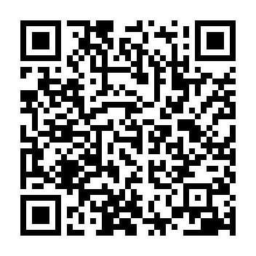

↑堺市HPはこちら

その他、AIによる求人マッチングや、求人情報を配信します。

仕事・家事・子育てなど毎日お忙しい方も、まずはLINEの友だち追加をして、

お気軽にご利用ください。離婚を考えている方もご利用できます。

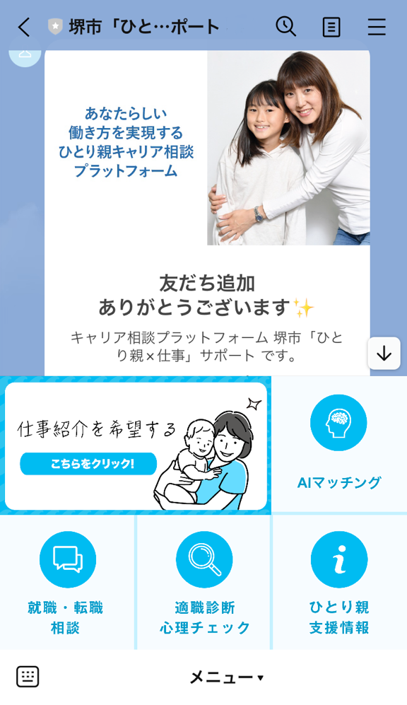

就職・転職相談



↑LINE友達追加はこちら

・仕事の悩みや不安、これからの働き方などを相談できます。

・国家資格をもつキャリアカウンセラーが相談に応じます。

・相談時間　朝6時～深夜1時までの1時間（予約制）

平日の他、土日祝日も相談可能です。

・相談の方法はチャット、電話、ビデオ通話から選べます。

仕事紹介

・希望に応じて仕事の紹介を行います。

・面談方法は、ビデオ通話または電話です。

・履歴書作成や面接のアドバイスを受けることができます。

・事前の相談予約が必要です。

適職診断・心理チェック

・「ストレスチェック」、「仕事の価値観チェック」、「パーソナリティ診断」により、簡単に

自己分析ができます。履歴書作成や、就職・転職の面接時などにお役立てください。

AIによる求人マッチング

・質問に答えると、AIが相性の良い求人情報を1日3件マッチングします。

　気になる求人があればLINEから仕事紹介の申込ができます。

|  |  |  |
| --- | --- | --- |
| **問合せ** | **所在地** | **電話** |
| 子ども家庭課 | 堺区南瓦町3-1（堺市役所高層館8階） | 228-7331 |

**●　自立支援教育訓練給付金**

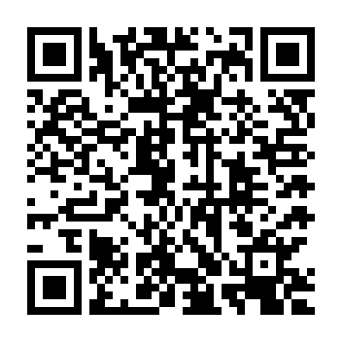

↑詳しくはこちら

　介護職員初任者研修や介護福祉士実務者研修など、主に受講期間が

1年未満の資格取得をめざす方向けの給付金です。また看護師や准看護

師など受講期間が２～３年以上の資格取得をめざす方で、高等職業訓練

促進給付金（後述）を受けられる方でも、併給できる場合があります。

詳しくはお住まいの区の子育て支援課にお問い合わせください。

令和4年度より、**「専門実践教育訓練給付の指定講座」のみ、**支給額の上限が「**40万円×（受講年数）**」となりました。

対象者の要件について

・ひとり親家庭の母又は父（20歳未満の児童を扶養する配偶者のない者）

・児童扶養手当の支給を受けている方又は、同様の所得水準にある方　等

対象講座について　※事前相談が必要です

・受講を希望する教育訓練の受講開始日前までに指定申請を行ってください。

・対象講座は、雇用保険による一般教育訓練給付、特定一般教育訓練給付、専門実践教育訓練給付の指定講座等です。

支給額について

支払った費用の６割相当額で上限20万円、下限1万2千円（１万２千円以下は対象外）

ただし、専門実践教育訓練給付の指定講座で受講期間が１年を超える講座を受講する場合、支給額の上限は「**40万円×（受講年数）**」となります

※雇用保険法の規定による一般教育訓練・特定一般教育訓練・専門実践教育訓練に係る教育訓練給付金の受給者の方は、教育訓練給付金の額を差し引いた額を受給できます。

|  |  |  |
| --- | --- | --- |
| **申請・問合せ** | **受付時間** | **電話** |
| 各区子育て支援課 | 月～金曜日　9:00～17:30  （休日祝日、年末年始除く） | ※４ページ参照 |

**●　高等職業訓練促進給付金**

　看護師や准看護師、保育士など受講期間が1年以上の資格取得をめざす方向けの給付金です。要件や対象講座など、詳しくはお住まいの区の子育て支援課にお問い合わせください。

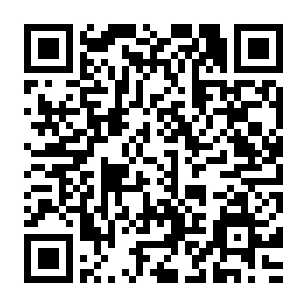

↑詳しくはこちら

対象者の要件について　　※入学前までに事前相談が必要です

・ひとり親家庭の母又は父（２０歳未満の児童を扶養する配偶者のない者）

・児童扶養手当の支給を受けている方又は、同様の所得水準にある方

　・求職者支援制度における職業訓練受講給付金や雇用保険法に定める

訓練延長給付、教育訓練支援給付金等、高等職業訓練促進給付金と趣旨を同じくする給付を受けていない方　など

対象資格について

①看護師　②准看護師　③介護福祉士　④保育士　⑤理学療法士　⑥作業療法士

⑦歯科衛生士　⑧美容師　⑨社会福祉士　⑩製菓衛生師　⑪調理師

・原則、通学制（昼間）

・７年以上の経験を有する准看護師が正看護師の資格取得をする場合は通信制可

支給額・支給期間について

※修学最終年限の最後の１２か月間は月額４万円の加算となります。

|  |  |  |  |  |
| --- | --- | --- | --- | --- |
| 支給額（月額） | | | | 支給期間 |
| 非課税世帯 | （最終年限） | 課税世帯 | （最終年限） | 受講の全期間  （上限4年） |
| 100,000円 | 140,000円 | 70,500円 | 110,500円 |

|  |  |  |
| --- | --- | --- |
| **申請・問合せ** | **受付時間** | **電話** |
| 各区子育て支援課 | 月～金曜日　9:00～17:30  （休日祝日、年末年始除く） | ※４ページ参照 |

**●　高等職業訓練修了支援給付金**



↑詳しくはこちら

養成機関への入学時における負担を考慮し、養成機関修了後申請があった方

に高等職業訓練修了支援給付金を支給する制度です。

対象者の要件について

・ひとり親家庭の母又は父（20歳未満の児童を扶養する配偶者のない者）

・児童扶養手当の支給を受けている方又は、同様の所得水準にある方

　・求職者支援制度における職業訓練受講給付金や雇用保険法に定める訓練延長給付、教育訓練支援給付金等、高等職業訓練促進給付金と趣旨を同じくする給付を受けていない方

　など

対象資格について

①看護師　②准看護師　③介護福祉士　④保育士　⑤理学療法士　⑥作業療法士

⑦歯科衛生士　⑧美容師　⑨社会福祉士　⑩製菓衛生師　⑪調理師

申請時期について　　※ 事前相談が必要です

養成機関の修了日から、30日以内にお住まいの区の子育て支援課へ申請が必要です。

（支給申請が遅れた場合は支給できません）

支給額について　※1回きりの支給です。

○　非課税世帯　50,000円

○　課税世帯　25,000円

|  |  |  |
| --- | --- | --- |
| **申請・問合せ** | **受付時間** | **電話** |
| 各区子育て支援課 | 月～金曜日　9:00～17:30  （休日祝日、年末年始除く） | ※４ページ参照 |

**● ひとり親家庭学び直し支援事業**

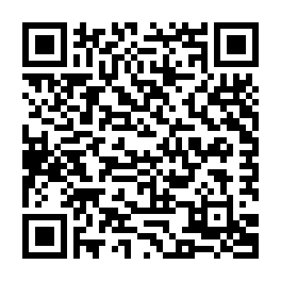

↑詳しくはこちら

ひとり親家庭の自立や生活の安定を図るために、より良い条件での就業や

転職に向けた可能性を広げ、希望する就業や安定した就業につなげていく

ことを目的として、民間事業者等が実施する高等学校卒業程度認定試験

（以下「高卒認定試験」という。）の対策講座の受講費用の軽減を図るため

に給付金を支給しています。

　給付金の種類について

1. **受講開始時給付金**

・指定講座の開始後に支給します。

　・支払った費用の3割相当額で、上限7万5千円（4千円以下は対象外）

(2) 受講修了時給付金

・指定講座の受講を修了した際に支給します。

・支払った費用の６割相当額で、上限(1)と合わせて15万円（6千円以下は対象外）

(3) 合格時給付金

・上記受講修了時給付金を受けた方で、受講修了日から２年以内に高卒認定試験の全科目に合格した場合に支給します。

・支払った費用の4割相当額で、上限(1)(2)と合わせて25万円

対象者について

・児童扶養手当を受給している又は同等の所得水準にある

・19歳以下の児童を扶養している父又は母又は24歳以下のひとり親家庭の子ども

など

対象講座について

受講開始日以前に対象講座指定の申請を行ってください。

対象は、高卒認定試験の合格をめざす講座（通信講座を含む。）です。

対象経費ついて

受講施設の長が証明する受講施設に対して支払われた入学料（対象講座の受講の開始に際し、当該受講施設に送付する入学金又は登録料）、受講料（受講に際して支払った受講費、教科書代及び教材費）及び上記経費の消費税です。

|  |  |  |
| --- | --- | --- |
| **申請・問合せ** | **受付時間** | **電話** |
| 各区子育て支援課 | 月～金曜日　9:00～17:30  （休日祝日、年末年始除く） | ※４ページ参照 |

**● 堺市以外の給付事業**

　堺市以外が実施する資格取得をめざす方向けの事業を紹介しています。

★　高等職業訓練促進資金貸付事業

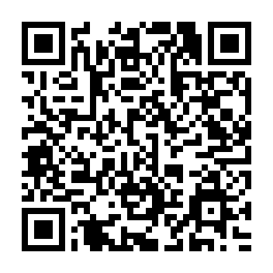

↑詳しくはこちら

　（社福）社会福祉協議会が実施する、高等職業訓練促進給付金の支給を

受けている方向けの貸付事業です。条件を満たせば、償還が免除となる場

合があります。ご希望の方は、下記の問合わせ先にご相談ください。

貸付額について　※1回きりの貸付です。

(1) 入学準備金　５０万円以内

(2) 就職準備金　２０万円以内

　　※利子、連帯保証人等については、（社福）堺市社会福祉協議会にご相談ください。

|  |  |  |
| --- | --- | --- |
| **申請・問合せ** | **所在地** | **電話** |
| （社福）堺市社会福祉協議会 | 堺区南瓦町2-1（堺市総合福祉会館1階） | 222-7666 |

|  |  |  |
| --- | --- | --- |
| **問合せのみ** | **所在地** | **電話** |
| 子ども家庭課 | 堺区南瓦町3-1（堺市役所高層館8階） | 228-7331 |

★　教育訓練給付金制度

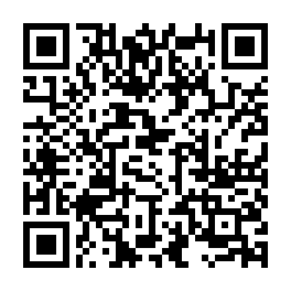

↑制度については

こちら

一定の条件を満たす**雇用保険の被保険者（在職者）又は被保険者であっ**

**た方（離職者）**が、厚生労働大臣の指定する教育訓練を受講し修了した

場合、本人自らが教育訓練施設に支払った教育訓練経費（所定の入学金

・受講料）の一定割合に相当する額（上限あり）をハローワーク（公共

職業安定所）から支給します。

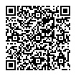

↑検索システムは

こちら

一般教育訓練・専門実践教育訓練の対象講座を受ける方が対象であり、

指定講座及び内容は、厚生労働省のホームページでご覧いただけます。

　詳しくは、下記の問合せ先にご相談ください。

|  |  |  |
| --- | --- | --- |
| **問合せ** | **所在地** | **電話** |
| ハローワーク堺　雇用保険給付課 | 堺区南瓦町2丁29番地  （堺地方合同庁舎） | 238-8301  （部門コード11#） |

**● 職業相談の各種窓口**

堺市及びその他の機関の就職活動に関する相談窓口を紹介しています。

|  |  |  |  |  |
| --- | --- | --- | --- | --- |
| 名　称 | 相　談　時　間 | | 相 談 場 所 等 |  |
| さかい  ＪＯＢステーション  お仕事をお探しの  「１５歳～３９歳までの方」  と「全年齢の女性」が対象です | 火～土曜日 10:00～19:00  ※受付18:45まで | | さかいＪＯＢステーション  北区長曽根町183-5  （堺市産業振興センター1階）  ﾌﾘｰﾀﾞｲﾔﾙ　0120-245108  （予約・問合せ専用） | C:\Users\766190\AppData\Local\Microsoft\Windows\INetCache\Content.Word\32_さかいJOBステーション.jpg |
| 月～金曜日 9:00～17:00  ※事前のご予約が必要です。 | | JOBステーション南サテライト  南区桃山台1丁１番１号  （南区役所３階）  ﾌﾘｰﾀﾞｲﾔﾙ　0120-245108  （予約・問合せ専用） |
| ジョブシップさかい  就　労　相　談 | 求人情報の提供、就職活動のサポート、職業適性診断など  ※８ページ参照 | | |  |
| ハローワーク堺 | 月～金曜日　8:30～17:15 | | 堺区南瓦町２丁２９番地  （堺地方合同庁舎１～3階）  238-8301 |  |
| ハローワーク堺  職業紹介コーナー  （堺東駅前庁舎） | 月～金曜日　10:00～18:30  土曜日　10:00～18:00 | | 堺区三国ヶ丘御幸通５９  （髙島屋堺店９階）  340-0944 |
| 堺マザーズ  ハローワーク | 月～金曜日　10:00～18:30 | | 堺区三国ヶ丘御幸通５９  （髙島屋堺店９階）  340-0964 |
| ハローワーク  プラザ泉北 | 月～土曜日　10:00～18:00 | | 南区茶山台１丁３番１号  （パンジョ４階）  29１-0606 |
| ハローワーク  プラザ難波 | 月～金曜日　10:00～18:30  土曜日　10:00～18:00 | | 大阪市中央区難波２-2-3  （御堂筋グランドビル４階）  06-6214-9200 |
| 大阪マザーズ  ハローワーク | 月～金曜日　10:00～18:30 | | 大阪市中央区難波２-2-3  （御堂筋グランドビル４階）  06-7653-1098 |
| 大阪労働局ＨＰはこちら⇒ | |  | ハローワークインターネットサービスはこちら⇒ | C:\Users\766190\AppData\Local\Microsoft\Windows\INetCache\Content.Word\34_HWインターネットサービス.jpg |

**３ 子育て支援に関すること**

子育てと仕事の両立に困難や悩みが生じていませんか？多様なニーズに応じた適切な支援が受けられるよう、子育てに役立つ情報をまとめましたのでご利用ください。

**● 子育て支援コーディネーター**

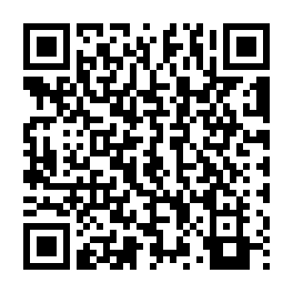

↑詳しくはこちら

さまざまな子育て支援サービスの中から個別ニーズに合ったもの

を利用していただけるよう、教育・保育施設や地域の取組などの情

報を集約して提供します。

|  |  |  |
| --- | --- | --- |
| **申請・問合せ** | **受付時間** | **電話** |
| 各区子育て支援課 | 月～金曜日　9:00～17:30  （休日祝日、年末年始除く） | ※４ページ参照 |

**● 認定こども園**

★　１号・２号・３号認定

　教育と保育を一体的に行う施設です。幼稚園と保育所の機能を併せ

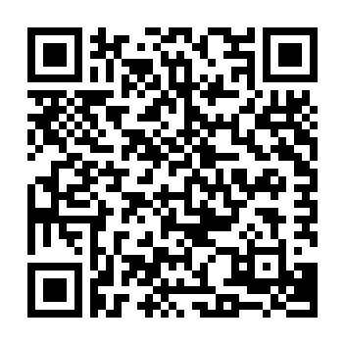

↑詳しくはこちら

持つ施設で、幼保連携型、幼稚園型、保育所型、地方裁量型の４つの

類型があります。

また、地域の子育て家庭を対象に、子育て相談や親子の集いの場の

提供などの子育て支援も行います。

**教育・保育時間**

【教育標準時間（4時間程度）】、【保育標準時間（最長１１時間）】、【保育短時間（最長８時間）】の設定時間については、各認定こども園にお問い合せください。

**保育料**

市民税額により異なります。

**● 保育所（園）**

★　２号・３号認定

　小学校就学前児童を対象に、就労や病気などのために家庭で保育できない保護者に代わって子どもの心身の発達を目的に保育する施設です。

**保育時間**

【保育標準時間（最長１１時間）】、【保育標準時間（最長８時間）】の設定時間については、各保育所（園）にお問い合わせください

**保育料**

市民税額により異なります。

|  |  |
| --- | --- |
| **◎認定こども園、保育所（園）の申込** | **電話** |
| 各区子育て支援課  ※認定こども園を１号認定で利用を希望される方は、  直接施設へお申込みください | ※４ページ参照 |

**● 一時預かり**

保護者がパート就労（平均週３日程度）や疾病、介護、冠婚葬祭、

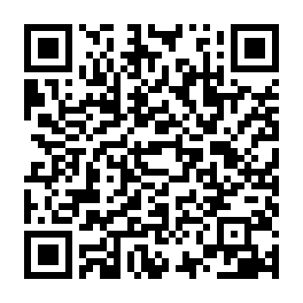

↑詳しくはこちら

その他の理由で育児に困ったとき、一時預かり事業を実施している

認定こども園・保育所（園）でお子さんを一時的にお預かりしてい

ます。

※ 利用の申込みや保育を希望する日にお預かりできるかどうかなど、

詳しくは直接施設へお問い合わせください。

**● 地域型保育事業**

★2号・３号認定

・家庭的保育事業（０～２歳）

　　市が行う研修を修了した家庭的保育者が、その自宅などの家庭的な雰囲気の中で、少人数での保育を行う事業です。

・小規模保育事業（０～２歳）

定員６人から１９人までの比較的小規模な環境で保育を行う事業です。

・特区小規模保育事業（主に３～５歳）

定員６人から１９人までの比較的小規模な環境で、主に３～５歳を対象に保育を行う事業です。

・事業所内保育事業（０～２歳）

事業所の施設内スペース等において、企業が主として従業員への仕事と子育ての両立支援策として保育を行い、また、一定数の地域の子どもについても保育を行う事業です。

＜家庭的保育事業、小規模保育事業、事業所内保育事業　共通＞

**保育時間**

【保育標準時間（最長１１時間）】、【保育短準時間（最長８時間）】の設定時間帯については、各施設にお問い合わせください。　※保護者の勤務時間等により延長保育をする場合があります。

**保育料**

市民税額により異なります。

|  |  |
| --- | --- |
| **◎家庭的保育事業、小規模保育事業、事業所内保育事業の申込** | **電話** |
| 各区子育て支援課 | ※４ページ参照 |





**● 児童手当**

**支給対象**

　　中学校卒業まで（15歳に達する日以後最初の3月31日まで）の児童を

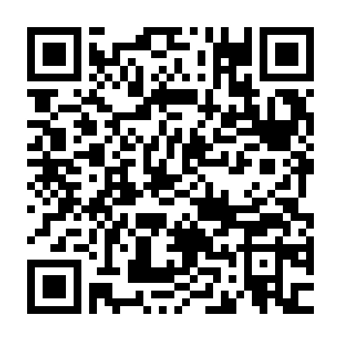

↑詳しくはこちら

養育し、日本国内に居住している方が対象です。

　　令和4年6月分より、前年の所得が「支給上限限度額」以上となる場合、

児童手当の支給を受けることができなくなります。

**支給月額（児童１人当たり）**

|  |  |  |  |
| --- | --- | --- | --- |
| ０歳～３歳未満 | | 一律 | １５，０００円 |
| ３歳以上～小学生 | 第１子、第２子 | １０，０００円 | |
| 第３子以降 | １５，０００円 | |
| 中学生 | | 一律 | １０，０００円 |
| 所得制限以上世帯 | | 一律 | ５，０００円 |

　※１８歳に達する日以後最初の３月３１日までの児童のうち、最年長の子を「第１子」とし、

　　以降「第２子」「第３子」・・・と数えます。

**支給時期**

　　原則として、毎年６月・１０月・２月の１０日（支給日が土日祝日の場合は、その直前の金融機関営業日）に、それぞれの前月分までの手当を支給します。

**申請方法・申請書類**

　　各区役所保健福祉総合センター 子育て支援課にお問い合わせください。

※ 手当の支給は、申請を行った月の翌月分からです。ただし、出生や転入などで受給資格が発生したときは、１５日以内に申請をしていただくと受給資格の発生した日の翌月分から支給されます。さかのぼっては支給できませんのでご注意ください。

※ 公務員（独立行政法人、派遣出向職員を除く）は、勤務先での支給となります。

※ 支給上限限度額以上により受給資格が消滅し、その後再び受給資格が発生した場合には、新たに請求が必要となります。さかのぼっては支給できませんのでご注意ください。

|  |  |  |
| --- | --- | --- |
| **申請・問合せ** | **受付時間** | **電話** |
| 各区子育て支援課 | 月～金曜日　9:00～17:30  （休日祝日、年末年始除く） | ※４ページ参照 |



**● 子ども医療費助成制度**

子どもが健康を保ち、健やかに成長するよう、健康保険を使って医療機関にかかったときの自己負担分の一部を公費で助成します。

　対象年齢及び助成対象について

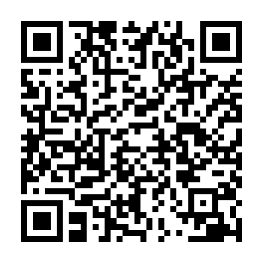

↑詳しくはこちら

・0歳から18歳（18歳に達した日以後の最初の3月31日）

までの子どもの通院、入院、調剤薬局及び訪問看護ステーショ

ンが行う訪問看護（医療保険分）にかかる医療費（入院時の食

事療養に係る自己負担（標準負担額）を含む。）が対象です。

・令和3年４月以降、堺市に在住する保護者が監護し、学校等へ進学等のために、子どものみ転出する場合も対象となります。

・一部自己負担額が必要です。

・一つの医療機関または訪問看護ステーションにつき、１日あたり500円まで。（月２日限度。同一医療機関でも、入院・通院・歯科は別医療機関とみなします。）ただし、処方先の調剤薬局では、一部自己負担額はかかりません。

・助成対象費用など、詳しい制度については下記連絡先にお問い合わせください。

|  |  |  |
| --- | --- | --- |
| **申請・問合せ** | **受付時間** | **電話** |
| 各区保険年金課 | 月～金曜日　9:00～17:30  （休日祝日、年末年始除く） | ※最終ページ参照 |

**● 子育て短期支援事業**

★　短期入所生活援助（ショートステイ）事業

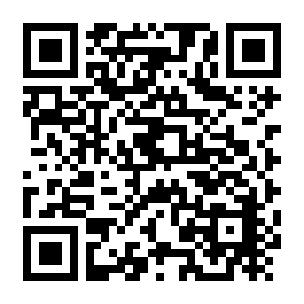

↑詳しくはこちら

　保護者が疾病、看護、出産、冠婚葬祭、育児不安、育児疲れなど、

やむを得ない事由により家庭での養育が一時的に困難になったお子さ

ん、緊急一時的に保護を必要とするお母さんとお子さんを、一定期間

（原則として７日以内）実施施設（児童養護施設等）でお預かりする

事業です。

★　夜間養護等（トワイライトステイ）事業

　保護者の仕事が恒常的に夜間または休日にわたる家庭のお子さんを、実施施設（児童養護施設等）でお預かりする事業です。

**夜間養護**

学校が終わってからおおむね午後10時まで（勤務が深夜の場合は宿泊通所も利用できます）

**休日預かり**

休日の日中（夕方まで）※ 休日とは土・日・祝日（法律に規定する祝日）

**利用者負担額**

市民税額により異なります。

|  |  |  |
| --- | --- | --- |
| **申請・問合せ** | **受付時間** | **電話** |
| 各区子育て支援課 | 月～金曜日　9:00～17:30  （休日祝日、年末年始除く） | ※４ページ参照 |

**● 病児保育事業**

生後６か月から小学６年生までの児童が病気やけがの時、保護者が勤務

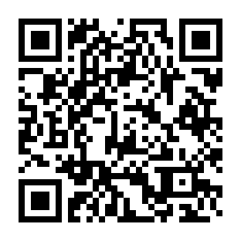

↑詳しくはこちら

等の都合により家庭で育児を行うことが困難な場合に、当該児童をお預か

りする事業です。通常の外来で治療可能な病気や骨折等の外傷性疾患の症

状安定期から回復期に利用できます。利用には事前登録が必要です。

**保育の形態**

【施設型】

　　市内５か所にある専用の保育施設（病児保育室）で児童をお預かりします。

【訪問型】

　　スタッフが利用者の自宅などを訪問して児童をお預かりします。

また、病児保育室等への送迎も行います。

**利用者負担額**

　　施設型・訪問型ともに、市民税の課税の有無等によって異なります。

**申請・問合せ**

【施設型】

|  |  |
| --- | --- |
| 施設名 | 施設住所等 |
| ぐんぐん病児保育室 | 北区中百舌鳥町2丁21（大休ビル2階）  275-7517 |
| 病児保育室ぞうさん | 西区津久野町1丁25－1（堺市立総合医療センター院内保育所内）  271-5163 |
| 清恵会病児保育室めぐみ | 堺区南安井町1丁1－1（清恵会病院５階）  【利用予約】223-8199〈代表〉（保育室） |
| 病児保育室ゆめぽけっと | 南区高倉台4丁21－1  295-1500 |
| 病児保育室ゆりかご | 中区東山1042－1  234-6880 |

【訪問型】

|  |  |
| --- | --- |
| 施設名 | 施設住所等 |
| 堺市訪問型病児保育センター  事務局 | 堺区新町2－4　小山電ビル2階  228-7668 |

****

**● 堺市ファミリー・サポート・センター**

子育ての応援をしたい方（提供会員）、子育ての応援を受けたい方（依

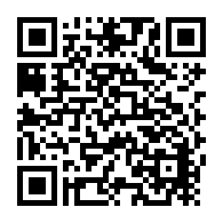

↑堺市HPは

こちら

頼会員）で構成する会員組織で、子育ての相互援助活動を行っています。

援助の内容としては、保育施設の保育の前後に子どもを預かることや送迎

を行うこと、また、子育てを離れてスポーツや買い物、講演会を聞きに行

くなど、自分自身の時間を持つためにも利用できます。

　ひとり親家庭の方を対象に、ファミリー・サポート・センターを利用した際、



↑堺市ファミリー・サポート・センター

　HPはこちら

提供会員にお支払いした利用料金（報酬）の半額を給付します（上限あり）。

**利用者負担額**

１時間につき700円

**申込方法等**

提供会員、依頼会員ともに会員登録研修（無料）を受講し、会員となる必要

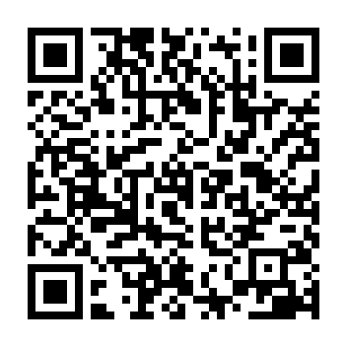

↑半額給付につい

　てはこちら

があります。研修のお申込み、開催日程等は下記の連絡先にお問い合わせくだ

さい。

**★利用料金の半額給付について★**

**令和5年10月31日まで**の利用登録申請で、令和5年5月利用分から半

額給付が適用となります。（利用登録申請が、令和5年11月1日以降になると、

令和5年11月利用分からの適用となります。）

(1) 給付対象費用

提供会員にお支払いした利用料金（報酬）

※交通費、食事代、おやつ代などの実費やキャンセル料は対象外

(2) 給付金額

提供会員にお支払いした1カ月分の利用料金（報酬）を合計した額の半額（1円

未満切捨て）

(3) 給付上限額

1カ月あたり20,000円

　　詳しい手続や必要書類などは、堺市HPをご確認ください。

|  |  |  |
| --- | --- | --- |
| **申請・問合せ** | **所在地** | **電話** |
| （ファミリー・サポート・センターの利用に関すること）  堺市ファミリー・サポート・センター | 堺区南瓦町2-1（堺市総合福祉会館内） | 222-8066 |
| （利用料金の半額給付に関すること）  子ども家庭課 | 堺区南瓦町3-1（堺市役所高層館8階） | 228-7331 |

**● ひとり親家庭等日常生活支援事業**

母子家庭、寡婦および父子家庭の方で、次のような理由で日常生活を営むのに

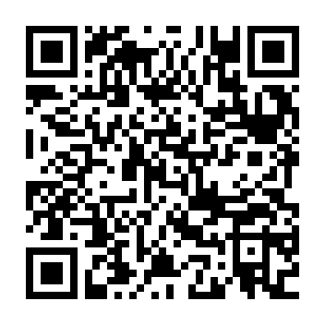

↑詳しくはこちら

支障があり、家事援助のサービスが必要な時、家庭生活支援員を派遣して、食事

・掃除・買い物など日常生活上の必要なお世話をしています。

**派遣回数等**

・１つの派遣事由につき上限30回

・派遣期間はその事由が継続している期間で、ひとり親家庭となって間がない場合を除く３ヶ月以内。派遣回数１回当たりの利用時間の上限は、家事援助では3時間。年間利用時間の上限は150時間です。

**派遣費用**

※利用者の負担額は、

1時間あたりの値段です。

|  |  |
| --- | --- |
| **利用世帯の区分** | **利用者の負担額** |
| 生活保護受給世帯・市府民税非課税世帯 | 0円 |
| 児童扶養手当支給水準世帯 | 150円 |
| それ以外の世帯 | 300円 |

|  |  |  |
| --- | --- | --- |
| **申請・問合せ** | **受付時間** | **電話** |
| 各区子育て支援課 | 月～金曜日　9:00～17:30  （休日祝日、年末年始除く） | ※４ページ参照 |

**● 地域子育て支援事業**

子育て支援を総合的に行う拠点として、下記の事業を実施しています。

・面談及び電話による子育て相談　　・子育てボランティアの育成

・子育て情報の発信　　　　　　　　・親子の交流の場※の提供及び子育て講座等の実施

・関係機関と連携した子育てサークル支援及び子育てネットワークの推進

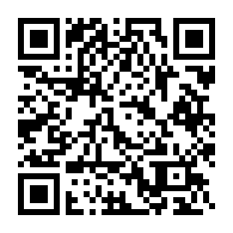

↑詳しくはこちら

※中区・東区・西区・南区・北区・美原区には、

常設の子育てひろばがあります。

|  |  |  |
| --- | --- | --- |
| **申請・問合せ** | **受付時間** | **電話** |
| 各区子育て支援課 | 月～金曜日　9:00～17:30  （休日祝日、年末年始除く） | ※４ページ参照 |

**● 離婚前後の方向けオンラインセミナー**

離婚のことで悩んでいませんか？

「養育費はどうやって決める？」「親子交流（面会交流）はするべき？」「子どもにどうやって説明する？」

みなさんの悩みを少しでも解消するため、本セミナーを開催します。ぜひ、ご参加ください。

（顔出しなし・仮名参加OKです。）



↑詳しくはこちら

**対象者**

　　離婚を考えている母または父・離婚した母または父

**実施時期・開始場所など**

　 1回目：7月24日（月曜） 午後2時から午後4時（終了しました）

2回目：9月9日（土曜）14時～16時

3回目：11月30日（木曜）15時30分～17時30分

4回目：3月11日（月曜）10時～12時

全て同じ内容になります。何度でも参加OKです。

ただし、それぞれ申込が必要です。

　　※日時及び内容について、変更する場合があります。

**申込方法**

堺市電子申請システムで申し込む（２回目以降の申し込みはまだです。ホームページをご確認ください。）

|  |  |  |
| --- | --- | --- |
| **問合せ** | **所在地** | **電話** |
| 子ども家庭課 | 堺区南瓦町3-1（堺市役所高層館8階） | 228-7331 |

**● 養育費に関する公正証書等作成促進給付金**

「公正証書」など養育費に関する債務名義を有する証書を作成した際、作成にかかった費用をお支払いします。対象は、令和５年4月1日以降に作成した証書の作成費用です。

**対象者**

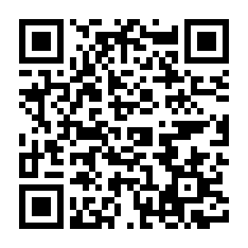

↑詳しくはこちら

堺市にお住まいで、下記の①～⑤の要件すべてを満たす方

　　① 児童扶養手当の支給を受けている又は同等の所得水準にある方

② 養育費の取り決めに係る債務名義を有している方

③ 養育費の取り決めの対象となるお子さんを現に養育している方

　　④ 養育費の取り決めに係る公正証書などの費用をお支払いした方

　　⑤ 過去に、同内容の証書などで給付金を受け取っていない方（他官庁における同様の給付を含む。）

**対象費用**

　対象証書の作成につき本人が負担する費用のうち、養育費の取り決めに関する費用

**給付額**

　上限5万円（ただし、対象とならない経費もあります）

**ご相談**

事前相談を含めて、お住まいの区役所の子育て支援課まで（連絡先は４ページ）

※　債務名義を有する証書とは、強制執行によって実現されることが予定される請求権（養育

費）の存在、範囲、債権者、債務者を表示した公の文書のことで、具体的には、確定判決や

強制執行認諾約款付公正証書、調停調書などです。

**● 養育費の保証促進給付金**

保証会社と「養育費の保証契約」を締結した際に、保証料として自己負担した費用の一部または全部をお支払いします。対象は、令和５年4月1日以降に締結した契約の保証料です。

**対象者**

堺市にお住まいで、下記の①～⑤の要件すべてを満たす方

① 児童扶養手当の支給を受けている又は同等の所得水準にある方

② 養育費の取り決めに係る債務名義を有している方

③ 養育費の取り決めの対象となるお子さんを現に養育している方

　　④ 保証会社と1年以上の養育費保証契約を締結している方

　　⑤ 過去に、同内容の証書などで給付金を受け取っていない方（他官庁における同様の給付を含む。）

**対象費用**

　保証料として本人が負担する費用（1年以上の契約の場合は、1年間分）

**給付額**

　上限は、１か月分の養育費または5万円（ただし、対象とならない経費もあります）

**ご相談**

事前相談を含めて、お住まいの区役所の子育て支援課まで（連絡先は４ページ）



↑詳しくはこちら

★コラム　～親子交流（面会交流）・養育費～

　　面会交流及び養育費についての取り決めは、子どもが健全に成長するため

の親の義務でもあります。子どもと一緒に暮らす同居親であっても、離れて

暮らす別居親であっても、親子であることに変わりはありません。

|  |  |  |
| --- | --- | --- |
| **申請・問合せ** | **受付時間** | **電話** |
| 各区子育て支援課 | 月～金曜日　9:00～17:30  （休日祝日、年末年始除く） | ※４ページ参照 |

**４　生活支援に関すること**

ひとり親になって当初など、経済・住居面等の問題に直面し、お困りのことはありませんか？生活に役立つ情報をまとめましたのでご利用ください。

**● ひとり親家庭医療費助成制度**

健康保険を使って医療機関にかかったときの自己負担分の一部を公費で助成します。この制度の適用には所得制限がありますので、ご注意ください。

　対象年齢及び助成対象について

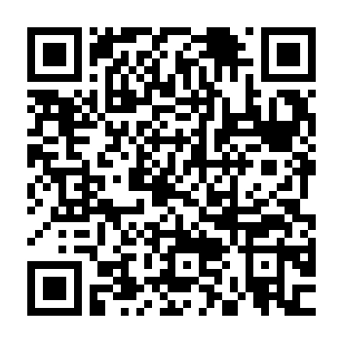

↑詳しくはこちら

・ひとり親家庭の１８歳に達した日以後の最初の３月３１日までの児童と、

その児童を監護する父もしくは母または養育者の入院及び通院にかかる

医療費が対象です。

・一部自己負担額が必要です。

一つの医療機関または訪問看護ステーションにつき、１日あたり５００円まで。（月２日限度。同一医療機関でも、入院・通院・歯科は別医療機関とみなします。）ただし、処方先の調剤薬局では、一部自己負担額はかかりません。

　　・１８歳（１８歳に達した日以後の最初の３月３１日）までの子どもの入院時食事療養に係る自己負担（標準負担額）は、医療機関に支払った後、申請により還付できます。

　　・令和４年４月診療分から不妊治療が保険適用となりましたが、不妊治療は婚姻（事実婚を含む。以下同じ。）している患者とそのパートナーで受診するものとなりますので、婚姻をしていない方を資格対象としているひとり親家庭医療費助成においては、助成することはできません。

・助成対象費用など、詳しい制度については下記連絡先にお問い合わせください。

|  |  |  |
| --- | --- | --- |
| **申請・問合せ** | **受付時間** | **電話** |
| 各区保険年金課 | 月～金曜日　9:00～17:30  （休日祝日、年末年始除く） | ※最終ページ参照 |

**● 遺族基礎年金**

国民年金の加入者などで一定の納付要件を満たした人又は老齢基礎年

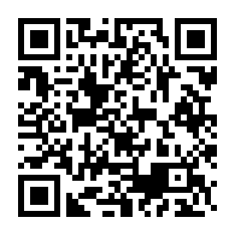

↑詳しくはこちら

金の受給資格期間が２５年以上ある人などが死亡したとき、その人によ

って生計を維持されていた子（１８歳に達する日以後の最初の３月３１

日までの子か、２０歳未満で障害年金の障害等級１級又は２級の障害の

状態にある子）のある配偶者や子の生活の安定を図るために支給されま

す。支給される金額は、子どもの人数などにより異なります。

|  |  |  |
| --- | --- | --- |
| **申請・問合せ** | **受付時間** | **電話** |
| 各区保険年金課 | 開庁時間　月～金曜日9:00～17:30  窓口受付 月～金曜日9:00～17:15  （休日祝日、年末年始除く） | ※最終ページ参照 |

**● 児童扶養手当**

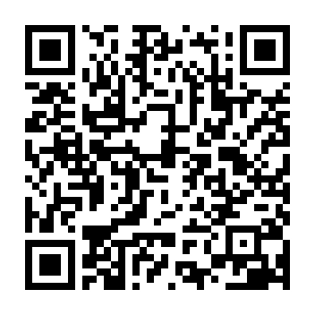

↑詳しくはこちら

父又は母と生計を同じくしていない児童や父又は母が政令で定める程度の

障害の状態にある児童が、育成される家庭の生活の安定と自立の促進に寄与

するとともに、児童の福祉の増進を図ることを目的として支給されます。

ひとり親家庭で、児童を監護する父又は母や父母に代わって児童を養育している方

（児童と同居し、監護し、生計を維持している方）が受給できます。

なお、この制度でいう「児童」とは、１８歳に達する日以後の最初の３月３１日までの

児童をいい、児童に政令で定める程度の障害がある場合は、２０歳未満の児童をいいます。

※詳しい支給要件は、各区役所保健福祉総合センター 子育て支援課にお問い合わせください。

|  |  |  |
| --- | --- | --- |
| **申請・問合せ** | **受付時間** | **電話** |
| 各区子育て支援課 | 月～金曜日　9:00～17:30  （休日祝日、年末年始除く） | ※４ページ参照 |

**● 母子及び父子並びに寡婦福祉資金貸付制度**

母子家庭及び父子家庭並びに寡婦の経済的自立を助けるために、修学資金他１１資金の貸付を行っています。資金の種類により、貸付限度額・返済期間等が異なります。

**貸付対象者**※この制度でいう「児童」とは20歳に満たない者です。

①　母子家庭の母（現に児童を扶養している方）

②　父子家庭の父（現に児童を扶養している方） 【注意参照】

③　寡婦（配偶者のない女子であって、かつて母子家庭の母であった方）

④　40歳以上の配偶者のない女子で、現に子を扶養していない方（以下「40歳以上の配偶者のない女子」といいます。）

※寡婦を除く。婚姻したことのない方は対象外。③と④は、所得制限が適用される場合があります。

⑤　母子家庭の母又は父子家庭の父が扶養する児童

⑥　母子家庭の母又は父子家庭の父が扶養する子　【注意参照】

⑦　寡婦が扶養する子

⑧　40歳以上の配偶者のない女子が扶養する子

⑨　父母のない児童

【注意】父子家庭の父又は子にかかる貸付は、扶養する子が全員20歳以上の場合は申請できません。

ただし、父子家庭が、20歳以上の子と20歳未満の児童を同時に扶養している場合には、

20歳以上の子にかかる貸付が申請できる場合があります。

**その他**

　　資金の種類、貸付のご利用条件、償還計画等は各区役所保健福祉総合センター 子育て支援課にお問

い合わせください。

◇ 高等教育の修学支援新制度について

　 令和2年４月から実施され、新制度の対象者には、授業料や入学金の全部又は一部が減免される

とともに、給付型奨学金が支給されることとなります。この支援制度に基づく授業料等の減免、給

付型奨学金の支給は、当該貸付金の貸付対象と内容に重なりがあるため、当該貸付金の限度額から

新制度に基づく授業料等の減免や給付型奨学金の支給の額を控除した額を基礎として当該貸付をし

ます。

　 高等教育の修学支援新制度の対象者や支援内容等については、文部科学省のホームページをご覧

ください。

|  |  |  |
| --- | --- | --- |
| **申請・問合せ** | **受付時間** | **電話** |
| 各区子育て支援課 | 月～金曜日　9:00～17:30  （休日祝日、年末年始除く） | ※４ページ参照 |

|  |  |  |  |
| --- | --- | --- | --- |
| 制度についてはこちら |  | 資金の一覧はこちら | C:\Users\766190\AppData\Local\Microsoft\Windows\INetCache\Content.Word\51-2_資金一覧.jpg |

**● 交通遺児手当**

交通事故により父母等をなくした、18歳未満の児童または18歳になった日以後の最初の3月31日までの児童を養育している方に交通遺児手当を支給します。

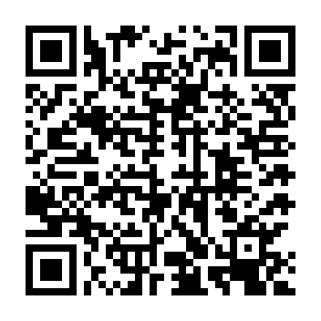

↑詳しくはこちら

**支給額（遺児１人当たり）**

月額8,000円　（支払月は、毎年4月及び10月末営業日）

**申請書類**

支給申請書、交通事故証明書（写）、死亡診断書（写）、養育者の通帳の写し等

|  |  |  |
| --- | --- | --- |
| **申請・問合せ** | **所在地** | **電話** |
| 子ども家庭課 | 堺区南瓦町3-1（堺市役所高層館8階） | 228-7331 |

**● ＪＲ通勤定期乗車券の特別割引制度**

児童扶養手当の支給を受けている世帯の方が、通勤定期乗車券を購入する場合、特定者資格証明書（1年間）、特定者定期乗車券購入証明書を添えて申込むと３割引で購入できます。

|  |  |  |
| --- | --- | --- |
| **申請・問合せ** | **受付時間** | **電話** |
| 各区子育て支援課 | 月～金曜日　9:00～17:30  （休日祝日、年末年始除く） | ※４ページ参照 |

**● 大阪府生活福祉資金**

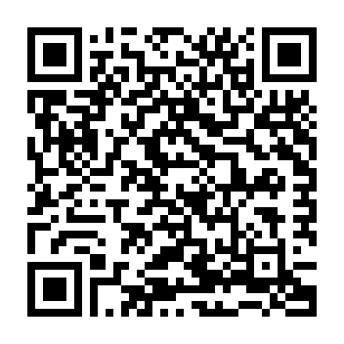

↑詳しくはこちら

低所得者、高齢者及び障がい者などの償還が見込める世帯を対象に

生活の安定を図るために、資金の貸付を行っています。母子・父子・

寡婦世帯の方は、母子父子寡婦福祉資金が優先されます。

資金の種類により、貸付限度額・返済期間等が異なります。

|  |  |  |
| --- | --- | --- |
| **申請・問合せ** | **所在地** | **電話** |
| （社福）堺市社会福祉協議会  地域福祉課福祉資金係 | 堺区南瓦町2-1（堺市総合福祉会館内） | 222-7666 |

**● たばこ小売販売業の許可に関する基準の緩和（※女性のみ）**

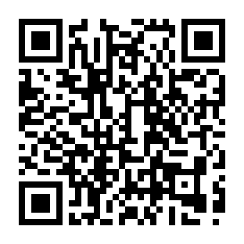

↑詳しくはこちら

財務省（近畿財務局）におけるたばこ小売販売業許可の取得におい

て、母子家庭若しくは寡婦から許可申請があった場合は、予定営業所

と既設小売店との距離および取扱高の基準が緩和されます。

|  |  |  |
| --- | --- | --- |
| **問合せ** | **所在地** | **電話** |
| ①財務省近畿財務局理財第2課  又は  ②日本たばこ産業（株）  大阪支社許可担当 | ①大阪市中央区大手町4-1-76  （大阪合同庁舎第4号館内）  ②大阪市北区大淀南1-5-10 | ①06-6949-6368  ②06-6450-1277 |

**● 少額預金の利子所得等に対する非課税制度（※女性のみ）**

児童扶養手当・遺族年金など受給者されている母子家庭世帯や寡婦

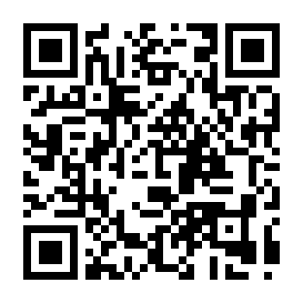

↑詳しくはこちら

の方は、預貯金などの利子が非課税になります。ただし、マル優・特

別マル優とも金融機関とゆうちょ銀行との共通枠３５０万円までと限

られています。制度については、各金融機関・ゆうちょ銀行にお問合

せください。

**● 一般財団法人　堺市母子寡婦福祉会**

堺市内のひとり家庭の母及び父並びに寡婦を中心に組織され、ひとり親家庭及び



↑詳しくはこちら

寡婦の総合交流や相談支援事業を行っています。

堺市からの委託事業である「母子家庭等就業・自立支援センター」において、

就労のための講習事業やあらゆる相談にも応じています。詳しくはP１３を

ご覧ください。

・ 母子寡婦福祉会の講習

ひとり親や寡婦の方を対象に、習字・俳画、手芸などの講習や、趣味の会として

映画会やクルージング、庭園散策など堺の魅力を感じる大人の遠足も実施しています。

・ 激励援護事業

各種事業を通じて、子どもたちの心豊かな成長を願うとともに、親子のふれあい、

家族の交流を深めていただくために夏の一泊キャンプ、野外活動、みかん狩り、手作り教室などを実施しています。

|  |  |  |
| --- | --- | --- |
| **申請・問合せ** | **所在地** | **電話** |
| 堺市母子寡婦福祉会 | 堺区南瓦町2-1（堺市総合福祉会館内） | 223-7902 |

**● 税金のこと**

**所得税及び復興特別所得税、市民税・府民税が減額される場合があります**

下表に該当する方は、所得税の確定申告、市民税・府民税の申告あるいは勤務先での年末調整の際に申告することにより、次の控除が受けられます。

**令和５年度（令和４年分）市府民税控除一覧（抜粋）**

|  |  |  |  |
| --- | --- | --- | --- |
| **控除の種類** | **控除の要件** | **市民税・府民税の控除額** | **所得税の控除額** |
| ひとり親控除 | 配偶者と死別・離婚後に婚姻していない人、配偶者が生死不明の人又は未婚のひとり親で、総所得金額等が４８万円以下の生計を一にする子※1を有し、本人の前年中の合計所得金額が５００万円以下の場合 | ３０万円 | ３５万円 |
| 寡婦控除 | 夫と死別後に婚姻していない人や夫が生死不明の人で、本人の前年中の合計所得金額が５００万円以下の場合 | ２６万円 | ２７万円 |
| 夫と離婚後に婚姻していない人で子以外の扶養親族※２を有しており、本人の前年中の合計所得金額が500万円以下の場合 |

　上記いずれの場合も、住民票の続柄に「夫（未届）」または「妻（未届）」の記載がある場合は、適用されません。

※1　他の方の同一生計配偶者や扶養親族とされている子は除く

※2　扶養親族・・・申告する方と生計を一にする親族（６親等内の血族及び３親等内の姻族）で、

　　　　　　　　　　　前年中の合計所得金額が４８万円以下のもの

　　　　　　　　　　　（１６歳未満の場合も含みます）

**市民税・府民税では、ひとり親、寡婦の方は「非課税」になる場合があります**

１月１日現在、ひとり親又は寡婦の方で、前年中の合計所得金額が135万円以下（給与の収入金額では2,044,000円未満）の場合、市民税・府民税の均等割も所得割もかかりません。（市民税・府民税非課税）

◎問合せ

|  |  |  |
| --- | --- | --- |
| **市民税・府民税に関すること（市民税課）※1月1日にお住まいの区によって係が異なります。** | | |
| 堺区・西区にお住まいの方 | 市民税課　市民税第一係 | 231-9751 |
| 中区・南区にお住まいの方 | 市民税課　市民税第二係 | 231-9752 |
| 東区・北区・美原区にお住まいの方 | 市民税課　市民税第三係 | 231-9753 |
| **所得税及び復興特別所得税に関すること** | | |
| 堺税務署 | 堺区南瓦町2丁29番地  （堺地方合同庁舎） | 238-5551 |

**★**勤務先での年末調整に関することは、勤務先の給与担当者にお尋ねください

**● 住まいのこと**

（１） 府営住宅

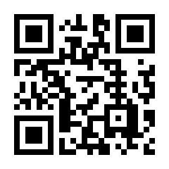

↑詳しくはこちら

ひとり親家庭で住宅にお困りの方については、府営住宅の入居

募集を次の区分で募集しています。

**募集について**

・総合募集（抽選）

年６回募集

（４月・６月・８月・

１０月・１２月・２月）

一般世帯向け、新婚・子育て世帯向け、福祉世帯向け、

親子近居向け、期限付入居住宅、車いす常用者世帯向け住宅

・随時募集（随時）　　　　　　　　　　　　　　　　　　　　　　　通年募集

◎問合せ

|  |  |  |
| --- | --- | --- |
| **所管地区** | **指定管理者** | **問合せ先** |
| 豊中市内・池田市内・吹田市内・  箕面市内（東三国２丁目住宅を含む）の府営住宅 | 株式会社東急コミュニティー  大阪府営住宅千里管理センター | 06-6155-2782 |
| 高槻市内・茨木市内・摂津市内・  島本町内の府営住宅 | 株式会社東急コミュニティー  大阪府営住宅高槻管理センター | 072-685-1092 |
| 枚方市内・大東市内・四條畷市内・  交野市内の府営住宅  （村野住宅・大東朋来住宅及びペア  大東朋来住宅を除く） | 近鉄住宅管理株式会社  大阪府営住宅枚方管理センター | 072-861-1090 |
| 村野住宅 | 日本管財株式会社  大阪府営住宅村野管理センター | 072-807-6755 |
| 大東朋来住宅及びペア大東朋来住宅 | 日本管財株式会社  大阪府営住宅大東朋来管理センター | 072-800-6141 |
| 守口市内・寝屋川市内・門真市内の  府営住宅 | 日本管財株式会社  大阪府営住宅寝屋川管理センター | 072-812-2860 |
| 東大阪市内の府営住宅  （大東朋来住宅を除く） | 近鉄住宅管理株式会社  大阪府営住宅布施管理センター | 06-6789-0321 |
| 八尾市内・松原市内・  柏原市内・羽曳野市内・藤井寺市内・富田林市内・河内長野市内・大阪狭山市内の府営住宅 | 日本管財株式会社  大阪府営住宅藤井寺管理センター | 072-930-1093 |
| 堺市（南区を除く）内・泉大津市内・  和泉市内・高石市内・忠岡町内の府営住宅 | 株式会社東急コミュニティー  大阪府営住宅堺東管理センター | 072-221-1083 |
| 堺市南区（泉北ニュータウン）内の  府営住宅 | 株式会社東急コミュニティー  大阪府営住宅泉北管理センター | 072-290-6073 |
| 岸和田市内・貝塚市内・  泉佐野市内・泉南市内・阪南市内・  熊取町内・田尻町内・岬町内の府営住宅 | 株式会社東急コミュニティー  大阪府営住宅泉佐野管理センター | 072-458-2852 |

（２）市　営　住　宅



↑詳しくはこちら

ひとり親家庭で住宅にお困りの方については、市営住宅の入居

募集を次の区分で募集しています。

・総合募集（抽選）⇒　年2回（5月・10月頃）【堺区協和町、大仙西町の市営住宅を除く】

|  |  |  |
| --- | --- | --- |
| **問合せ** | **所在地** | **電話** |
| 堺市営住宅管理センター | 堺区中瓦町1-1-21  堺東八幸ビル4F | 228-8225  （午前9時～午後6時） |

・堺区協和町、大仙西町の市営住宅の募集　⇒　年1回（11月頃）

|  |  |  |
| --- | --- | --- |
| **問合せ** | **所在地** | **電話** |
| 住宅改良課 | 堺区南瓦町3-1（堺市役所高層館14階） | 228-8113 |

（３）あんぜん・あんしん賃貸／セーフティネット住宅

　ひとり親世帯などの入居を拒まない民間賃貸住宅（「あんぜん・あんしん賃貸住宅」・「セーフティネット住宅」）と、その仲介を行う不動産事業者（「協力店」）、これらの居住支援を行う「居住支援法人」などの情報を提供しています。

↑詳しくはこちら



・「あんぜん・あんしん賃貸検索システムホームページ」

　　（URL： https://sumai.osaka-ansin.com）

↑詳しくはこちら



・「セーフティネット住宅情報提供システムホームページ」

（URL： https://www.safetynet-jutaku.jp/guest/index.php）

|  |  |  |
| --- | --- | --- |
| **問合せ** | **所在地** | **電話** |
| 住宅施策推進課 | 堺区南瓦町3-1（堺市役所高層館14階） | 228-8215 |

**● さまざまな交流事業**

・スタート応援！セミナー&交流会

　ひとり親になって間もない方を対象としたセミナーと交流会です。

仕事や生活、子育に関する悩みや、将来の不安を共有し、経験者の話を聞くなど少し立ち止まってこれからのことを考えるための一歩として、ぜひご参加ください。

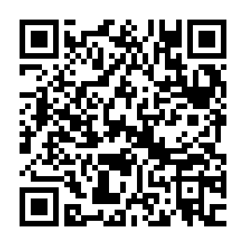

↑詳しくはこちら

離婚を考えている方にもご参加いただけます。

・場所：大阪いずみ市民生活協同組合

　堺東本部1階　とまとちゃんホール

・日程：

|  |  |
| --- | --- |
| 日時 | 内容 |
| ８月２７日（日）10時～12時 | 交流会「お金の話」 |
| １０月２８日（土）10時～12時 | セミナー |
| １２月１７日（日）10時～12時 | 交流会「仕事・キャリアのこと」 |
| 令和６年２月３日（土）13時半～15時半 | セミナー |

　・定員：セミナー　各回１５名（先着）

交流会　　各回２０名（先着）

|  |  |  |
| --- | --- | --- |
| **問合せ** | **所在地** | **電話** |
| 子ども家庭課 | 堺区南瓦町3-1（堺市役所高層館8階） | 228-7331 |

・ さかいっこひろば運営事業

子どもとその保護者が集い、憩い、交流し、学べる場です。子育てに関する相談や情報提供も行っています。「赤ちゃんのお部屋（授乳室・おむつ替え室あり）」や「絵本のお部屋」などで楽しく過ごす『つどいの場』と遊具を使って体を動かし遊ぶ『あそびの場』の２つのスペースがあります。医師や心理士による発達相談も実施しています。

**開催日時**

　毎日10：00～17：00



↑詳しくはこちら

※12月30日～1月3日およびジョルノ休館日は休館

**対象者**

12歳以下の子どもとその保護者（利用料無料）

※子どもだけ・大人だけの利用は不可

※ご利用には子ども一人ずつに利用登録が必要です。

|  |  |  |  |
| --- | --- | --- | --- |
| **名称** | **所在地** | **電話** | **FAX** |
| 堺市子育て支援施設  さかいっこひろば | 堺市堺区三国ヶ丘御幸通154番地 ジョルノ3階  (南海高野線堺東駅　西出口よりデッキ通路直結) | 275-7601 | 275-7609 |

・ みんなの子育てひろば

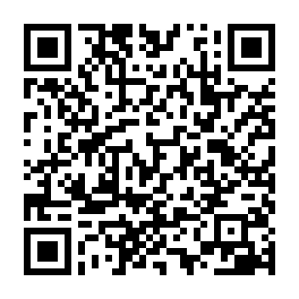

↑詳しくはこちら

未就学児とその保護者が気軽に集い、交流できる場所です。

同ひろばは、子育て支援活動の実績がある団体が空き店舗や

地域の会館などで市の補助を受けて、子育ての相談に応じたり、

地域の子育て関係情報の提供などを行ったりします。（無料です）

詳しくは、子ども育成課まで問合せください。

|  |  |  |
| --- | --- | --- |
| **問合せ** | **所在地** | **電話** |
| 子ども育成課 | 堺区南瓦町3-1（堺市役所高層館8階） | 228-7612 |

**● 母子生活支援施設**（※女性のみ）

18歳未満の子どもを養育している母子家庭の母が、生活上のいろいろな問題のため、子どもの養育が十分できない場合に、子どもと一緒に入所できる児童福祉施設です。

費用については、所得に応じた負担があります。

|  |  |  |
| --- | --- | --- |
| **申請・問合せ** | **受付時間** | **電話** |
| 各区子育て支援課 | 月～金曜日　9:00～17:30  （休日祝日、年末年始除く） | ※４ページ参照 |



**５　教育支援に関すること**

子どもの教育費については、私立幼稚園就園奨励費等補助金、就学援助（小中学校）、授業料の減免制度（高等学校等）及び各種奨学金（高等学校・大学等）などがあります。

**● 各種奨学金について**

**各種奨学金**

中学校３年生や高校３年生になれば予約申請ができる奨学金等があります。在学中の学校の進路相談などで必ずご相談いただき、資金計画を立ててください。

・入学金等一時金の貸付は奨学金とは別に申込む必要がありますので、ご注意ください

・奨学金は、入学してから貸与されますので、納入期限にご注意いただき、お早めに学校や担当

　窓口にご相談ください。

**● 就学援助**

公立の小中学校（国立・私立、支援学校は除く）に就学させるのに

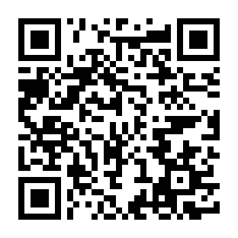

↑詳しくはこちら

経済的な理由でお困りの方に就学に必要な費用の一部を援助します。

|  |  |
| --- | --- |
| **◎申請** | **電話** |
| 電子、郵送、市立各小中学校  または各区役所企画総務課（西区役所は総務課、南区役所は区政企画室） | ※各区役所企画総務課（西区役所は総務課、南区役所は区政企画室）については最終ページ参照 |

|  |  |  |
| --- | --- | --- |
| **問合せ** | **所在地** | **電話** |
| 堺市教育委員会　学務課 | 堺区南瓦町3-1（堺市役所高層館9階） | 228-7485 |

**● 堺市奨学金**

経済的理由で修学が困難な方で、高校などに在学中の１年生と特別支援学校高等部に在学する１～３年生に奨学金を支給します。ただし、府の「奨学のための給付金」制度を受給できる方は対象外です。申請は毎年７月です。（所得や世帯状況を審査し困窮度の高い世帯を優先のうえ、定員の範囲内で決定します。）

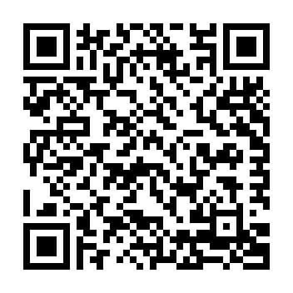

↑詳しくはこちら

|  |  |  |
| --- | --- | --- |
| **問合せ** | **所在地** | **電話** |
| 堺市教育委員会　学務課 | 堺区南瓦町3-1（堺市役所高層館9階） | 228-7485 |

**● 日本学生支援機構**

（１）貸与型



↑詳しくはこちら

経済的理由により、教育を受けることが困難な状況にある大学、

短期大学、高等専門学校及び専修学校に在学する方に対し奨学金を

貸付けます。

（２）給付型

大学、短期大学、高等専門学校又は専修学校に進学予定又は在学している非課税世帯の方及びそれに準ずる世帯の方に対し奨学金を給付する制度があります。

●問合せ●　 在籍する学校　又は　日本学生支援機構（0570-666-301(ﾅﾋﾞﾀﾞｲﾔﾙ)）

●注意事項●　 予約申請制度がありますので、申請期間内に在学されている学校を通じて必ず手続きをしてください。

※「堺市母子父子寡婦福祉資金貸付」を申請予定の方は、３４ページもご覧ください。

**● 大阪府育英会奨学金・入学資金（貸与）**

向学心に富みながら、経済的理由により修学が困難な高等学



↑詳しくはこちら

校等に在学する生徒に対し、学資を貸与しています。また、高

等学校等へ入学する際に、必要な経費の支弁が困難な方に資金

の貸付を行っています。

●問合せ●　 在籍する中学校、高校、専修学校　又は　財）大阪府育英会（06-6357-6272）にお尋ねください

●注意事項●　 予約申請制度がありますので、申請期間内に在学されている中学校を通じて必ず手続きをしてください。

**● 公立高等学校等就学支援金**

国公立高等学校等における教育に係る経済的負担の軽減を図

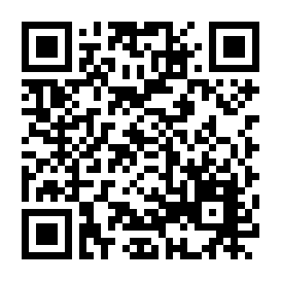

↑詳しくはこちら

ることを目的として、授業料に充てるための国の「高等学校等

就学支援金」制度があります（所得制限あり）。詳しくは学校

にお問い合わせください。申請時期は、４月以降の学校が指定

する日になります。

**● 大阪公立大学高等専門学校授業料減免等**

1～3年生については、国の「高等学校等就学支援金」の対



↑詳しくはこちら

象になります（36ヶ月を限度）。また、本科4年生、5年生、

専攻科生等についても経済的理由により学資支払が困難な場合

に、授業料の減額または免除を行っています。

**● 私立高等学校・専修学校高等課程等生徒就学支援金・授業料支援補助金**

府内私立高等学校・私立専修学校高等課程等の生徒の就学を支

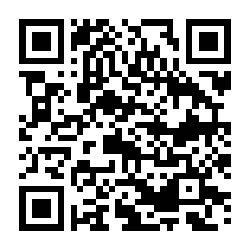

↑詳しくはこちら

援するため、国の「高等学校等就学支援金」制度及び大阪府の

「授業料支援補助金」制度があります（所得制限あり）。詳しく

は学校にお問い合わせください。申請時期は、４月以降の学校

が指定する日になります。

**● 堺市立自転車等駐車場の定期使用料の減額**

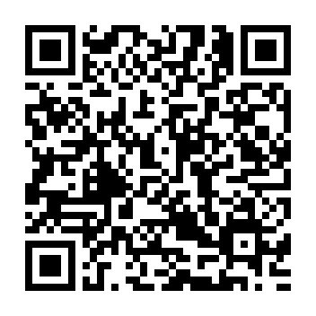

↑詳しくはこちら

　母子父子寡婦福祉資金の修学資金を借受けて修学中の学生が、

堺市自転車等駐車場を定期使用している場合に、申請により使用

料が減額（半額）されます。貸付決定通知書または証明書が必要。

**証明書の発行**　　　　**各区役所保健福祉総合センター　子育て支援課　 ※４ページ参照**

|  |  |  |
| --- | --- | --- |
| **問合せ** | **所在地** | **電話** |
| 自転車対策事務所 | 堺区向陵東町1丁12-15 | 252-0525 |

**● 生活困窮世帯の中学生及び高校生などへの学習支援**

市民税非課税の世帯、児童扶養手当を受給されている世帯及び生活保護を受給している世帯の中学生及び高校生等の子どもに対し、無料で学習できる場であり居場所となる場を提供し、就学意識の向上や学習習慣の形成、社会性の育成等を図ります。

|  |  |  |
| --- | --- | --- |
| **問合せのみ** | **所在地** | **電話** |
| 地域共生推進課 | 堺区南瓦町3-1（堺市役所本館7階） | 228-0375 |

**6　電話案内**

堺市外局番（０７２）

◆　**府庁**

大阪府庁　･･･････････････ ☎06-6941-0351

◆　**国税・府税・自動車税**

堺税務署　･････････････････････ 　☎238-5551

大阪自動車税事務所和泉分室 ･･･ ☎0725-41-1327

堺税関支署　･････････････････････ ☎244-4474

◆　**社会保険**

堺東年金事務所　･････････････････ ☎238-5101

堺西年金事務所　･････････････････ ☎243-7900

◆　**裁判**

大阪地方裁判所堺支部・堺簡易裁判所・大阪家庭

裁判所堺支部　･･･････････････････ 　☎223-7001

大阪地方検察庁堺支部　･･･････････ ☎238-6781

◆　**登記・供託**

大阪法務局堺支局　･･･････････････ ☎221-2756

◆　**警察防犯**

堺警察署　･･･････････････････････ ☎223-1234

中堺警察署　･････････････････････ ☎242-1234

西堺警察署　･････････････････････ ☎274-1234

北堺警察署　･････････････････････ ☎250-1234

南堺警察署　･････････････････････ ☎291-1234

黒山警察署　･････････････････････････ ☎362-1234

大阪府暴力追放推進センター堺相談室

･････････････････････････････････ ☎221-8930

堺海上保安署　･･･････････････････ ☎244-1771

◆　**教　育**

日本学生支援機構(返還相談)　･･･ ☎0570-666-301

財）大阪府育英会(採用貸付課)

････････････････････････････ ☎06-6357-6272

◆　**公証人**

堺公証役場　･････････････････ ☎233-1412

◆　**労働**

ハローワーク堺　　　･････････････ ☎238-8301

ハローワークプラザ泉北･･･････････　 ☎291-0606

堺労働基準監督署　･･･････････････ ☎340-3829

大阪府総合労働事務所南大阪センター ☎273-6100

公益財団法人　堺市就労支援協会 ････　☎244-3711

◆　**住宅**

大阪府住宅供給公社

北浜管理センター

（公社賃貸住宅＜南区以外＞）･･････☎06-6203-5454

堺東管理センター

（府営住宅＜南区以外＞ ･････ ☎221-1083泉北ニュータウン管理センター

（府営住宅公＜南区＞）････････････････☎343-5561

（公社賃貸住宅＜南区＞）･････････････ ☎343-5562

UR都市機構

泉北営業センター･････････････････　 ☎290-6900

◆　**郵便局**

堺郵便局･･･････････････････････　☎0570-943-062

鳳郵便局･･･････････････････････　☎0570-943-149

堺金岡郵便局･･･････････････････　☎0570-943-411

堺中郵便局･････････････････････　☎0570-038-390

泉北郵便局･････････････････････　☎0570-059-894

美原郵便局･････････････････････　☎0570-943-318

◆　**その他**

母子家庭等就業・自立支援センター･･･ ☎224-7766

一般財団法人堺市母子寡婦福祉会　･･･　☎223-7902

法テラスサポートダイヤル･･･････ ☎0570-078374

日本たばこ産業　大阪支社　･････ ☎06-6450-1200

サンスクエア堺　･･･････････････････ ☎222-3561

◆　**堺市役所**

堺市役所　･･･････････････☎072-233-1101（代表）

子ども家庭課　･････････････････････ ☎228-7331

子ども育成課　･････････････････････ ☎228-7612

幼保推進課　･･･････････････････････　☎228-7173

幼保運営課　･･･････････････････････ ☎228-7231

生活援護管理課　･･･････････････････ ☎228-7412

地域共生推進課　･･･････････････････ ☎228-0375

長寿支援課････････････････････････ ☎228-8347

堺市教育委員会　学務課････････････　 ☎228-7485

雇用推進課　･･････････････････････　 ☎228-7404

◆　**各区役所企画総務課**

堺区企画総務課･････････････････････ ☎228-7403

中区企画総務課･････････････････････ ☎270-8181

東区企画総務課･････････････････････ ☎287-8100

西区企画総務課･････････････････････ ☎275-1901

南区総務課･････････････････････････ ☎290-1800

南区区政企画室･････････････････････ ☎290-1805

北区企画総務課･････････････････････ ☎258-6706

美原区企画総務課･･･････････････････ ☎363-9311

◆　**各区子育て支援課**

堺区子育て支援課･･･････････････････ ☎222-4800

（子育て相談等･･･････････････････ ☎228-7023）

中区子育て支援課･･･････････････････ ☎270-0550

（子育て相談等･･････････････････　☎278-0178）

東区子育て支援課･･･････････････････ ☎287-8198

（子育て相談等･･････････････････　☎287-8612）

西区子育て支援課･･･････････････････ ☎343-5020

（子育て相談等･･････････････････　☎271-1949）

南区子育て支援課･･･････････････････ ☎290-1744

（子育て相談等･･････････････････　☎290-1744）

北区子育て支援課･･･････････････････ ☎258-6621

（子育て相談等･･････････････････　☎258-6621）

美原区子育て支援課･････････････････　☎341-6411

（子育て相談等･･････････････････　☎363-4151）

◆　**各区保険年金課**

堺区保険年金課･････････････････････ ☎228-7413

中区保険年金課･････････････････････ ☎270-8189

東区保険年金課･････････････････････ ☎287-8108

西区保険年金課･････････････････････ ☎275-1909

南区保険年金課･････････････････････ ☎290-1808

北区保険年金課･････････････････････ ☎258-6743

美原区保険年金課･･･････････････････ ☎363-9314

◆　**各区役所生活援護課**

堺区生活援護課･････････････････････ ☎228-7498

中区生活援護課･････････････････････ ☎270-8191

東区生活援護課･････････････････････ ☎287-8110

西区生活援護課･････････････････････ ☎275-1911

南区生活援護課･････････････････････ ☎290-1810

北区生活援護課･････････････････････ ☎258-6751

美原区生活援護課･･･････････････････ ☎363-9315

◆　**市民税課**

堺区・西区（市民税第一係）･････････　☎231-9751

中区・南区（市民税第二係）･････････　☎231-9752

東区・北区・美原区（市民税第三係）

･････････････　☎231-9753

◆ **保健センター**

堺保健センター･････････････････････ ☎238-0123

中保健センター･････････････････････ ☎270-8100

東保健センター･････････････････････ ☎287-8120

西保健センター･････････････････････ ☎271-2012

南保健センター･････････････････････ ☎293-1222

北保健センター･････････････････････ ☎258-6600

美原保健センター･･･････････････････ ☎362-8681

◆　**子育て**

堺市ﾌｧﾐﾘｰ・ｻﾎﾟｰﾄ・ｾﾝﾀｰ　･･･････････ ☎222-8066

ぐんぐん病児保育室･･･････････････････ ☎275-7517

病児保育室ぞうさん･･････････････････ ☎271-5163

清恵会病児保育室めぐみ････････････‥ ☎223-8199

病児保育室ゆめぽけっと････････････‥ ☎295-1500

病児保育室ゆりかご･･････････････････ ☎234-6880

子ども相談所　･････････････････････ ☎245-9197

　三国ヶ丘庁舎分室･････････････････　☎259-2600

◆　**相　談**

消費生活センター　･････････････････ ☎221-7146

男女共同参画センター　･････････････　☎224-8888

人権ふれあいセンター　･･･････‥････ ☎245-2525

（社福）堺市社会福祉協議会　･･･････ ☎232-5420

地域福祉課・福祉資金係　･････････　☎222-7666

堺区事務所　･････････････････････ ☎226-2987

中区事務所　･････････････････････ ☎270-4066

東区事務所　･････････････････････ ☎287-0004

西区事務所　･････････････････････ ☎275-0255

南区事務所　･････････････････････ ☎295-8250

北区事務所　･････････････････････ ☎258-4700

美原区事務所　･･･････････････････ ☎369-2040